Муниципальное дошкольное образовательное учреждение
центр развития ребенка детский сад первой категории № 59 «Лакомка»
с. Кулешовка, Азовского района

Аналитический отчет педагогических достижений за
2013 -2014 учебный год
средней группы №9»Машенька»

Воспитатели: Тураманова З.Р. Юрицина Е.Г.
Программно-методический лист

Программа целостного, комплексного, интерактивного подхода к воспитанию дошкольника, как индивидуума:
Н.М. Крылова, В.Т. Иванова «Детский сад – дом радости». Пермь 2006 г.

Парциальные программы и методические пособия

- В.В. Воскобович «Формирование и развитие математических представлений», «Дидактические игры Воскобовича». Пермь.
- Л.Г. Петерсон, Е.Е. Кочемасова Учебно-методический комплект по математике для дошкольников: 3-7 лет «Игралочка». М.: Ювента, 2010-2011. Методические рекомендации к практическому курсу «Игралочка (математика для детей 3-4 лет)». М.: Ювента 2010-2011 г., Практический курс «Игралочка математика для детей 3-4 лет».
- И.А. Лыкова «Изобразительная деятельность в детском саду».
- «Методическое пособие для специалистов дошкольных образовательных учреждений». Москва изд. «Карапуз».
- «Дидактика». Творческий центр 2007 г.
Формирование привычки здорового образа жизни «Сберегающее здоровье, технология безопасности познай себя».
- Н.Н. Ефименко. «Театр физического развития и оздоровления детей дошкольного возраста». Программа ЛИНКА-ПРЕСС 1999г.
Игровая и театральная деятельность
- С.Л. Новоселова «Игра дошкольника» - пособие для воспитателя. Москва. Просвещение 1989 г.
Экологическое воспитание
- С.Н. Николаева «Методика экологического воспитания дошкольников». Издательский центр Академия 2001 г.
Человек в истории культуры (нравственно-патриотическое воспитание, родной край)
- Л.В. Музыченко «Азовские родники Дона» - по ознакомлению детей дошкольного возраста и культурой донского казачества. Ростов-на-Дону. ГБОУ ДПОРО РИПК и ППРО 2010 г.
- Г.Н. Калайтанова, Т.И. Агуреева «Развитие представлений о человеке в истории и культуре» - методическое пособие для воспитателя. Ростов-на-Дону РОИПК и ППРО 2001 г.
- А.Д. Долбня «Флора и фауна донского края» из опыта работы Н.А. Рыжовой «Экологическое образование в детском саду». М.: КАРАПУЗ 2000 г.
Ознакомление с художественной литературой и развитие речи- А.И. Сорокин «Дидактические игры в детском саду». Пособие для воспитателя детского сада. Москва. Просвещение 1982 г.
Конструирование
- З.В. Лиштван «Конструирование». Москва. Просвещение 1981 г.

Характеристика группы

1. Состав группы:
Всего человек: 33
Мальчиков:17 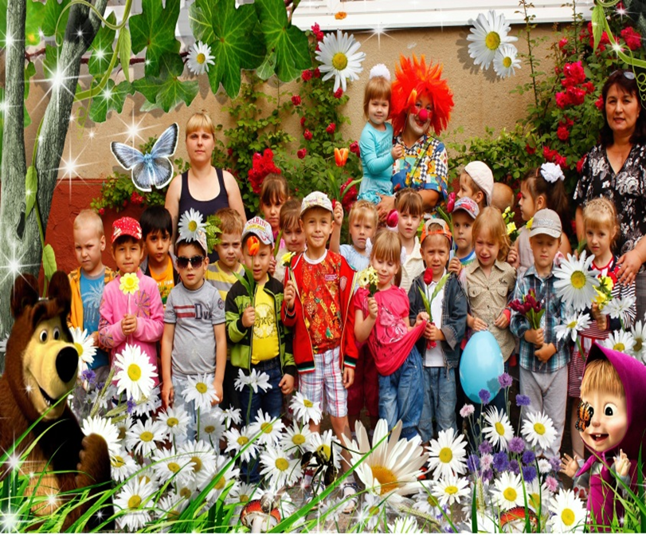
Девочек:16
Возраст: от 4 до 5 лет
Инновации в образовательной деятельности:
На сегодняшний день инновационная деятельность в нашемДОУ-это базисная авторская программа Крыловой Н.М-.«Детский сад-дом радости», авторская программа Лыковой И.А-«Цветные ладошки», Ефименко Н.Н. - «Театр физического развития» и др.современные методики и технологии,а также инициативные творческие группы, наставничество, текущее и перспективное планирование, совершенствование воспитательно-образовательного процесса. Работая в инновационном режиме, мы проводим интегрированные, традиционные и нетрадиционные виды деятельности, мастер-классы. В рамках модернизации воспитательно-образовательного процесса, направленного на развитие творческой личности, расширение знаний и формирование любознательности у детей широко используем проектный метод обучения.

Инновации в работе с родителями:
-Применение интерактивных методов (мультимедийные презентации, интерактивные представления, слайд – шоу и т.д)
-Использование неформальных способов взаимодействия с родителями (практические мастер – классы, педагогические гостиные, круглые столы, почта доверия и т.д)
-Организация разных видов информирований родителей ( информационные листки, интернет – сайт группы и т.д)

Инновации в содержание образования:
Адаптация и внедрение новых программ, метод.пособий: Петерсон Е.Е Кочемассова «Игралочка» В.В Воскобович «Сказочные лабиринты игры» организация дополнительных образовательных услуг- работа в кружке «Весёлые карандаши».

Инновации в предметно – развивающей среде:
Обогащение макросреды группы и микросреды группы с учетом авторских разработок Н.М Крыловой В.В Воскобовича, И.А. Лыковой. Преобразование предметно – пространственной среды на основе гендерного принципа, отражающего интересы девочек и мальчиков.
Инновации в работе с детьми:
-Организация различных форм детской деятельности -Обеспечения инд. личности подхода разработка индивидуального маршрута развития и составление портфолио.
-Организация простейшего эксперементирования и моделирования ситуаций.
-Социгровых подходов в работе с детьми и родителями.

Инновация в технологиях:
-Адаптация и использование здоровье-сберегающих, здоровье-формирующих технологий.
-Использование технологий проблемного и развивающего обучения, (ТРИЗ и РТВ технологии)
- Информационно – компьютерных технологий и средств ПКТ в группе (ноутбук, телевизор, CD – магнитофон, фотоаппарат, мультмедийный проектор, интерактивная доска)

«Цветик-семицветик» театральная студия
Сенсорная комната «Фиолетовый лес»

Физкультурный зал
Фиолетовая комната3

Театр. студия

Коррегирующая гимнастика, дыхательная гимнастика
Куклотерапия
Улыбкотерапия

Релаксация
Сказкотерапия

Группа

Инновационные формы работы сдетьми
Музыкальный зал

Образно-игровые
Движения, упражнения с превращениями
Гимнастика пробуждения
Гимнастика для глаз
Самомассаж

Сенсомоторная коррекция
Пескотерапия
Креативная гимнастика:
Музыкально-творческие игры, музыкотерапия,

Музыкальный зал

Группа

Изотерапия
Светотерапия

Пальчиковая
Гимнастика
Рефлексия

Группа

Кружок «Весёлые карандаши»комната сен.мот. коррекции

Изостудия «акварелька»

Решение образовательных задач в совместной деятельности взрослого и детей

В течение года дети развивались согласно возрасту, изучали программный материал и показали позитивную динамику по всем направлениям развития. Все дети хорошо адаптировались в детском саду.
Работа группы № 9 осуществлялась исходя из основных годовых задач и в соответствии с годовым планом работы на 2013 – 2014 учебный год МБДОУ «Д/с №59» с. Кулешовка.
С детьми систематически проводилась организованная образовательная деятельность в соответствии с основной общеобразовательной программой, реализуемой в ДОУ и утвержденным расписанием непосредственной образовательной деятельности. Поставленные цели достигнуты в процессе осуществления разнообразных видов деятельности; игровой, коммуникативной, трудовой, познавательно-исследовательской, продуктивной, музыкально-художественной и чтения. Все виды деятельности представляют основные направления развития детей: физическое, познавательно-речевое, художественно-эстетическое, социально-личностное.

Физическое направление

Образовательная область «Физическая культура»
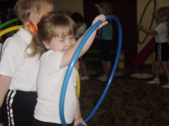
1. Основные антропологические и физиологические показатели соответствуют возрасту, дети редко болеют, быстро выздоравливают (показатель посещаемости по д/с – 2 место в апреле, мае)

3. Достаточно хорошую умственную работоспособность, высокий интерес к окружающему.

Основная задача - развитие физических качеств, накопление и обогащение двигательного опыта детей, формирование у воспитанников потребности в двигательной активности и физическом совершенствовании.

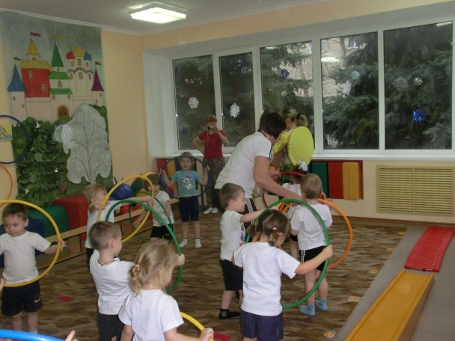
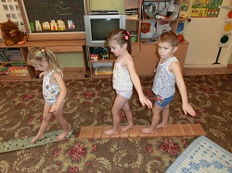

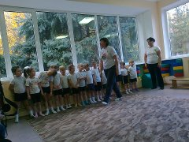
2. Имеют хороший аппетит, спокойный сон, оптимальное состояние нервной системы.владеют основами гигиенической культуры.

4. Проявляют интерес к двигательной активности, освоены основные двигательные умения и навыки на уровне не ниже средних.

Решение образовательных задач в совместной деятельности взрослого и детей в образовательной области «Здоровье».
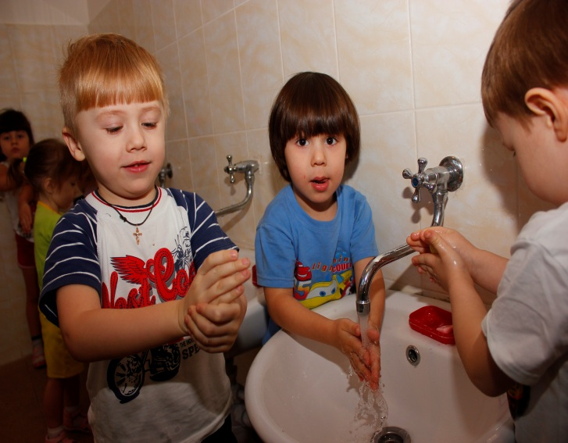
1.Проявляют устойчивый интерес к правилам здоровьесберегающего и безопасного поведения

Основные задачи:1.сохранение и укрепление физического и психического здоровья, 2.воспитание культурно-гигиенических навыков, 3.формирование представлений о здоровом образе жизни.

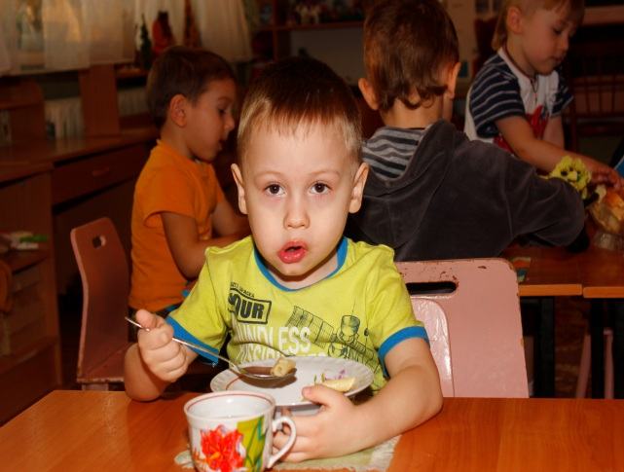

2. Овладели основами гигиены, культуры знакомы с признаками здоровья человека.

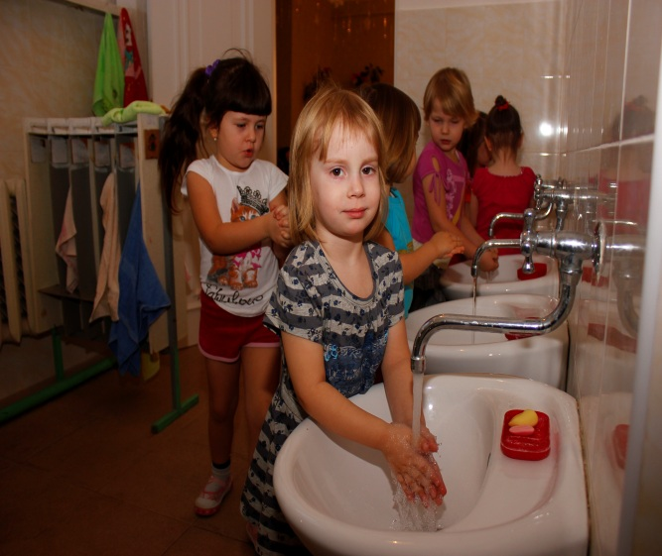
3. Знакомы с признаками здоровья человека. Сформированы знания о пользе для здоровья закаливающих процедур, правильного питания, правилах поведения, обеспечивающих их здоровье.

Социально-личностное развитие
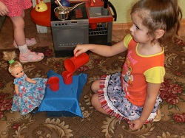
Решение задач совместной деятельности взрослого и детей в образовательной области «Социализация».
2.Овладели моделированием знакомых трудовых, общественных отношений: «дочки-матери», «гости», «детский сад». Согласовывают игровые действия с принятой ролью. Соединяют ролевую игру с элементами конструирования.
1. Игровую среду обеспечили различными игрушками, наборами, колясками, машинами, моторно-спортивными игрушками, музыкальными инструментами, природными материалами.

Основные задачи:
1.организация предметно-игровой среды,
2.развитие игровой деятельности,
3.приобщение к правилам

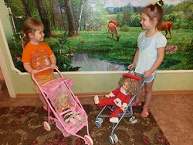
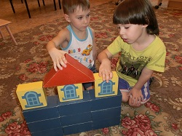

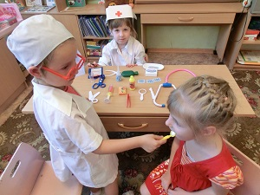
4. Благоприятные условия содействовали проявлению добрых чувств по отношению к партнеру, интересу к взаимодействию между мальчиками и девочками, переносу отношений в мире взрослых.

3. В совместной игре научились объединяться с учетом симпатий, вступают со сверстниками в сюжетно-ролевые отношения. Увеличилось количество игровых действий и выход за пределы какой-либо ситуации.

Решение задач в образовательной области «Труд»
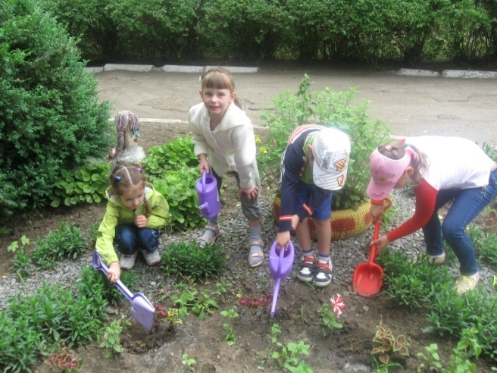
1. Овладели систематизированными представлениями о разных видах труда взрослых (профессиях сотрудников детского сада). Дети с интересом приобщаться к совместному труду, овладели способами посева семян, ухода за растениями, посадки луковиц, рассады, совместно с воспитателями. Делали лунки, осуществляли уход за растениями.

2. В самообслуживании овладели умением культурно есть: пользоваться столовыми приборами, салфеткой, относить посуду на раздаточный стол, дежурить по сервировке стола.

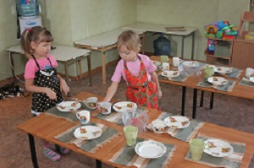
Основные задачи: освоить первичные представления о труде взрослых и его роли в общественной жизни; развивать трудовую деятельность; воспитать ценностное отношение к труду и его результатам; приобщать к разным видам труда.

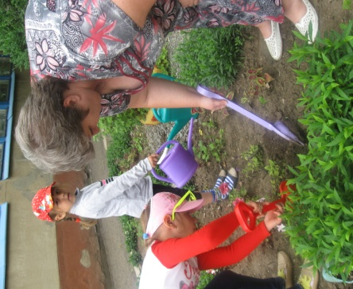
3. Самостоятельно одеваться и раздеваться: следить за последовательностью складывания одежды, замечать непорядок в одежде, выполнять деятельность в определенной последовательнсти.

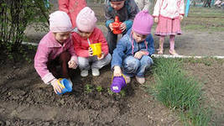
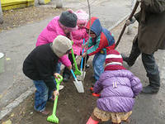
4. Научились убирать игрушки, организовывать рабочее место для занятий продуктивными видами деятельности. Что способствовало развитию коллектив.взаимоотношений в процессе совместного труда.

Образовательная область «Безопасность»
2. Познакомили с понятиями: - улица, площадь, тротуар, пешеходный переход, перекресток, светофор; - элементарными правилами дорожного движения, способами безопасного поведения пешеходов (не ходить по проезжей части дороги, быть рядом со взрослым, при переходе держать его за руку); - правилами поведения в транспорте.

1. Знакомили с элементарными правилами поведения на улице в опасных ситуациях: - если потерялся в незнакомом месте (на улице, вокзале, в магазине и т.п.); - если повстречались чужие собаки; - если пристает незнакомый человек.

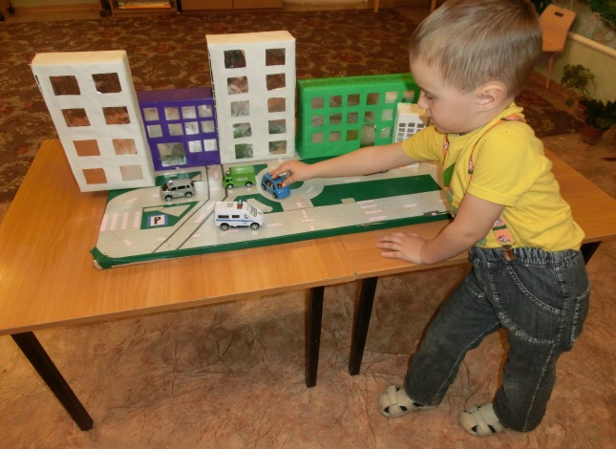
Основные задачи:1.Знакомить с опасными для человека и окружающего мира природы ситуациями и способами поведения в них. 2. Сообщать детям знания о правилах безопасности дорожного движения в качестве пешехода и пассажира транспортного средства. 3. Приобщать к правилам безопасного для человека иокружающего мира природы поведения. 4. Содействовать развитию осторожного и осмотрительного отношения к потенциально опасным для человека и окружающего мира природы ситуациям.

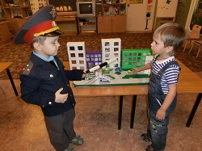

4. Совершенствовали знания о способах безопасного взаимодействия с животными, растениями, умение узнавать растения, животных, представляющих опасность для человека.
Знакомили с правилами:
- безопасного поведения в лесу, на водоеме;
- поведения в экстремальных или опасных ситуациях, типичных для того или иного времени года (гроза, пожар, гололед, наводнение и др.).

3. Расширили представления о том, что в природе все взаимосвязано, поведение человека в природе должно обеспечивать сохранение целостности экосистемы.

Познавательно-речевое развитие
2. Развитие познавательно-исследовательской и конструктивной деятельности.
Создавали в ходе каждого режимного момента (умывание, опробование продуктов питания и т.д.) благоприятные условия для активной познавательно-исследовательской деятельности (экспериментирования и др.) развили познавательные мотивы ребенка,, Расширили круг«ясных, точных» знаний, возникновению и расширению проблемных, гипотетических, «неясных» представлений.

1. Сенсорное развитие
Содействовали:
- обогащению сенсорного развития (открытие мира предметов и явлений во всем многообразии их величины, форм, красок, звуков,
запахов);
- совершенствовали умение различать и называть все основные цвета спектра.
- дали знания сенсорных эталонов для обозначения формы)
- развили умение использовать все органы чувств при обследовании предметов.

Образовательная область «Познание»

Основные задачи:
1. Способствовать сенсорному развитию;
2. Развивать познавательно-исследовательскую и конструктивную деятельность;
3. Содействовать развитию элементарных математических представлений;
4. Становлению целостной картины мира как системы систем, расширению кругозора детей.

3. Формирование элементарных математических представлений
Дети овладели умением различать количественный и порядковый счет, отвечать на вопросы: сколько? который? какой по счету? Отсчитывать предметы по образцу или названному числу. Содействовали овладению умением определять количественный состав "числа из единиц в пределах 5Научились выделять и называть отдельные параметры величины (длина, ширина, высота, толщина), сравнивать два предмета по этим параметрам наложением, приложением и на глаз, а также с помощью третьего предмета — условной меры
правилу — расположить предметы в том порядке, который определен устной установкой (например, построить лестницу, располагая бревнышки от самого длинного до самого короткого; расставить матрешек в ряд от самой большой до самой маленькой и т.д.

4. Становление целостной картины мира как системы систем, расширение кругозора.
Содействовали:
- пробуждению в каждом ребенке чувства радости от осознания себя живущим, частью живой природы
Содействовали открытию ребенком многообразия живой природы:
- каждое животное и растение отличается внешним видом, особенностями питания и передвижения: каждое живое существо неповторимо.
Содействовали овладению представлениями о строении, функциях, защите органов чувств, об общевитальных признаках у человека (чувствительности, движении, питании, дыхании, росте, размножении).
Содействовали овладению понятием «природные сообщества».

Образовательная область «Коммуникация»

3.Словарь:.Используют слова, обозначающие существенные признаки, качества, свойства предметов;
- совершенствовали умения использовать обобщающие слова (игрушки, продукты, материалы, инструменты, одежда, обувь и т.д.),
- совершенствовали умения образовывать прилагательные из существительных (береза — березовая, ромашка — ромашковая).

1.овладели умением по примеру старших реагировать на состояние и настроение окружающих: быть приветливым со взрослыми, сверстниками; вежливо выражать свою просьбу, благодарить за оказанную помощь, не вмешиваться в разговор старших.

Основные задачи:1. Развитие свободного общения со взрослыми и детьми. 2. Всех компонентов устной речи детей (лексической стороны, грамматического строя речи, произносительной стороны речи; связной речи - диалогической и монологической форм) в различных формах и видах детской деятельности. 3Практическое овладение нормами речи.

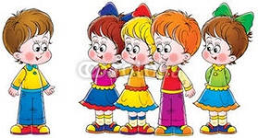

4.Грамматический строй речи:
-совершенствовали умения использовать разные типы предложений в речи,
- развивали умения правильно изменять слова по формам (родительный падеж множественного числа существительных (носков, валенок, варежек), повелительное наклонение глаголов (нарисуй, спой, поскачи), изменять форму глагола ,
- развивали умения образовывать слова (названия детенышей некоторых животных в единственном и множественном числе, названия предметов, посуды).
- овладели умением составлять небольшие повествовательные и описательные рассказы по содержанию картин.

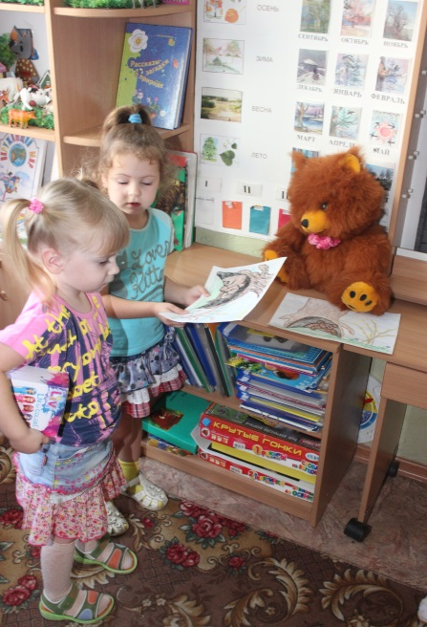
2.Стали внимательными к указаниям и просьбам старших, выполняли их охотно, с удовольствием; по собственной инициативе проявлять заботу о близких, воспитателе; умением говорить со старшими в доброжелательном тоне, приветливо отвечать на вопросы и задавать их, рассказывать членам семьи или второму воспитателю о событиях в жизни группы и детского сада.Дети научились чуткости, отзывчивости (умение предложить свои услуги, помощь, посочувствовать, уступить), справедливости (при распределении ролей, игрушек, обязанностей учитывать интересы сверстников, правильно оценивать поступки свои и товарищей), честности овладению умением оказывать помощь сверстникам обучающего характера (профилактика ябедничества

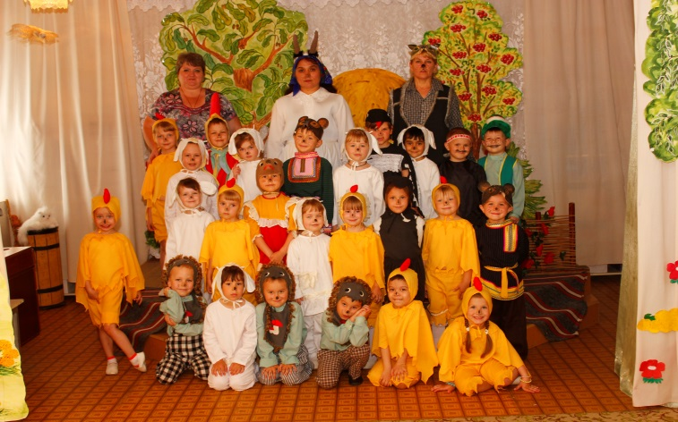
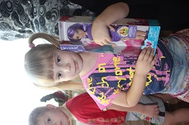
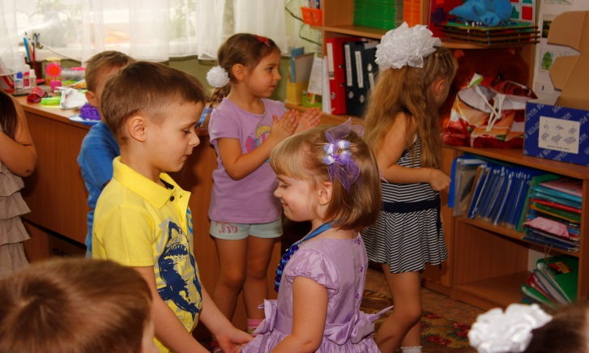
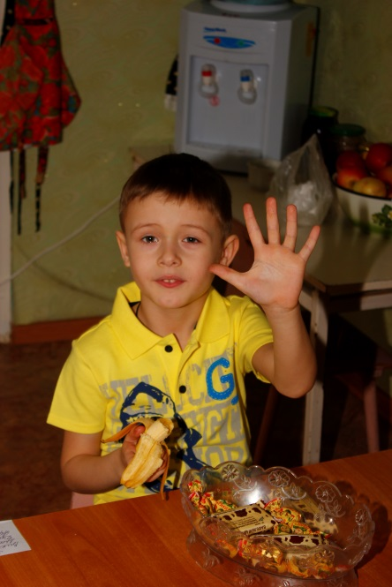
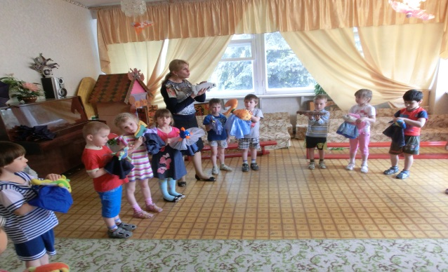
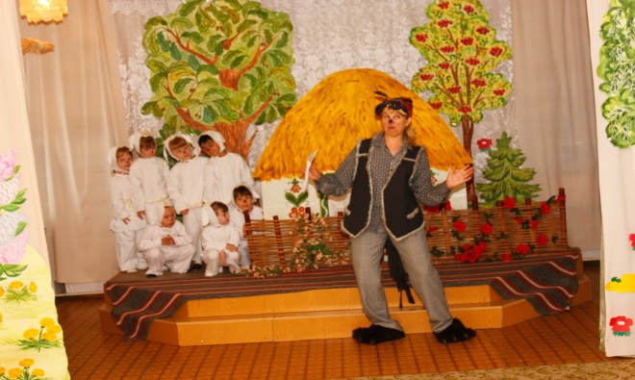
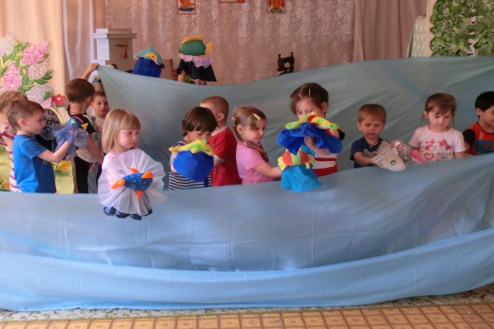
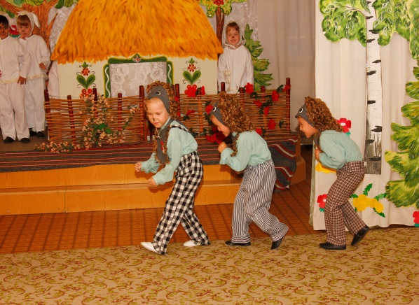
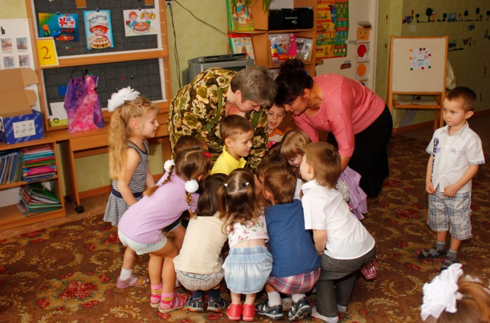
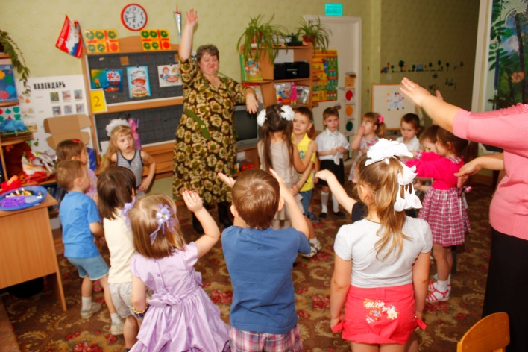
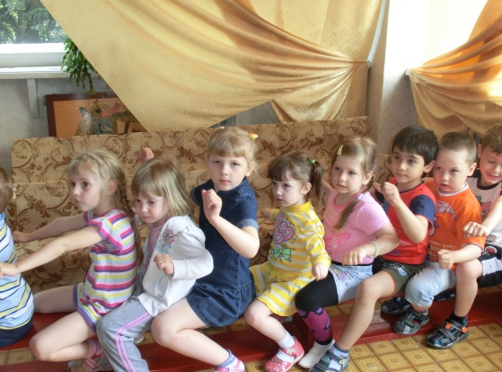
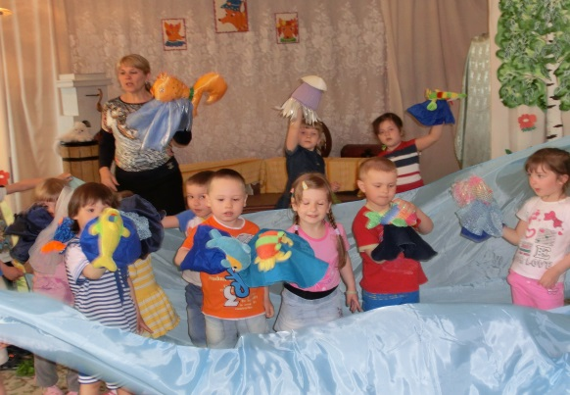
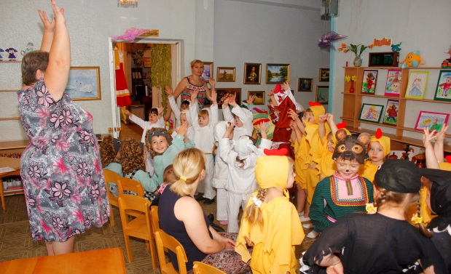
Образовательная область «Чтение художественной литературы»
1.Содействовали обогащению детских представлений об отечественной и мировой культуре (при помощи художественной литературы, малых форм фольклора, театрального искусства), воспитанию ценностного отношения к книге.

3. Открыли ребенку мир словесного искусства, формировать его становление как будущего читателя (воспитание интереса и любви к книге, желание и умение рассматривать иллюстрации).
Закрепили умения различать стихотворения и прозу, малые формы фольклор.Содействовали развитию задатков будущего зрителя: ознакомили с разновидностями детского театра, которые показывают взрослые или старшие дети, выражать в речи свое отношение к героям и событиям.

Основные задачи: 1. Содействие развитию первичных ценностных представлений. 2. Овладению литературной речью. 3. Приобщение к словесному искусству, в том числе развивать художественное восприятие и эстетический вкус. 4. Развитие творческих способностей ребенка в художественно-речевой, театрализовано-игровой деятельности.
4. Создали благоприятные условия для развития художественно-речевой самодеятельности (на праздниках «Дня рождения», в играх «Гости», «Детский сад» и др.).
Развили интерес к инсценировкам, спектаклям детского театра, рассматриванию иллюстраций в книгах, просмотру слайдов, прослушиванию различных видов записи детских литературных произведений.
Совершенствовали умение разыгрывать небольшие сценки по знакомым сказкам, народным песням при помощи игрушек и плоских фигурок.Совершенствовали умения сопровождать подвижные, хороводные игры художественным словом использовать считалки при распределении ролей.

2. Знакомы с произведениями разных жанров (сказка, рассказ, стихотворение, малые формы поэтического фольклора). Закрепили умения ориентироваться в знакомых произведениях, узнавать их по картинкам, отвечать на вопросы по содержанию.
Любят слушать литературные произведения, соотносят литературные факты с имеющимся жизненным опытом; Научились развивать умения придумывать и рассказывать сказки, пересказывать короткие сказки и рассказы от лица героя, не искажая их смысла.

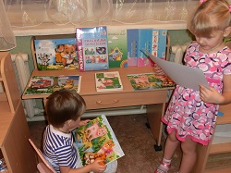

Художественно-эстетическое развитие
Образовательная область «Художественное творчество»

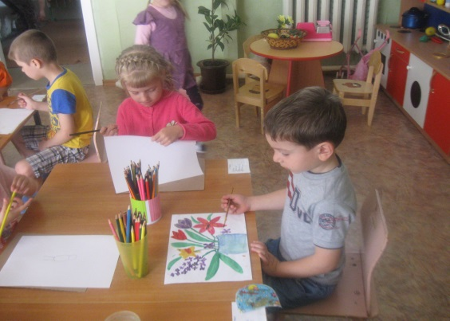
Научили детей штриховать цветным карандашом, фломастером, мелком, работа щетинной кистью, используя гуашь, мелки, уголь. Научились украшать в декоративном рисовании дети научились рисовать узоры геометрические элементы
1.1Умеют отбирать материалы ,знают и называют контрастные цвета ,научились формулировать замысел ,используют изобразительную деятельность в качестве метода арт-терапии
Основные задачи:
1.Содействие овладение продуктивной деятельности(рисование ,лепка, аппликация ,художественный труд.
2.Развитие детского творчества
3.Приобщение к изобразительному искусству

задачи:
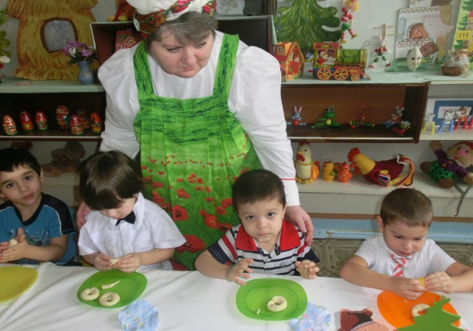
Аппликация: Овладели умениями создавать обобщённые образы, составляя их из частей с последовательным наклеиванием, научили строить декоративные композиции на прямоугольнике, умеют пользоваться ножницами, научились резать по прямой линии , перерезать квадрат срезать углы.
Лепка: Овладели умениями создавать объёмный образ: (овощи, фрукты, животные, птицы) научились из целого куска оттягивать детали например: (клюв и хвост птицы) также научились с помощью стёка украшать форму
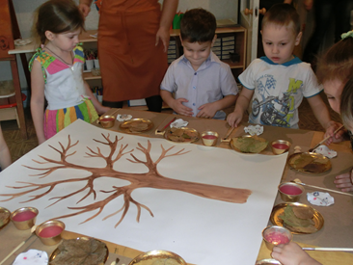
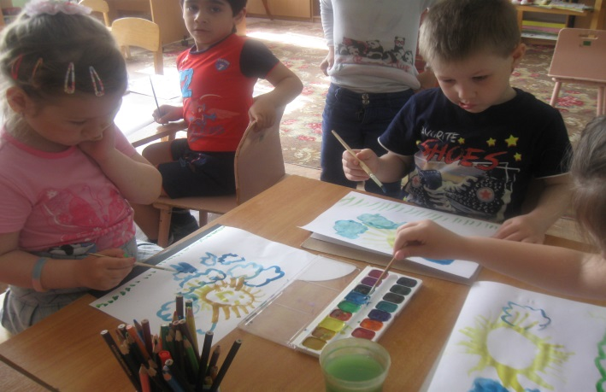
Образовательная область «Музыка»
Научили детей умению петь легко ,правильно и четко пропевая слова. Научились передавать настроение , характер музыки,(весело, живо ,радостно ,ласково,грустно),
Овладели умением передавать разное эмоциональное состояние в танце.хорводе,освоили разнообразные танцевальные движения .
Проявляют оригинальность в придумывании танцев и создании игровых действий

Основные задачи:--содействие овладению музыкально-художественной деятельностью
-приобщение к музыкальной инструментальной деятельности.
-Совершенствование умения двигаться в танце, паре, хороводе, используя разнообразные движения – подскоки. Кружение ,топотушки, хороводный шаг ,присядка.

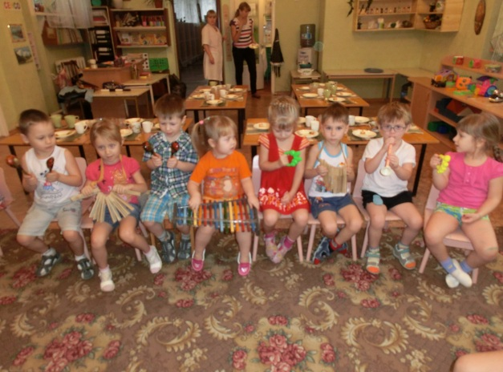
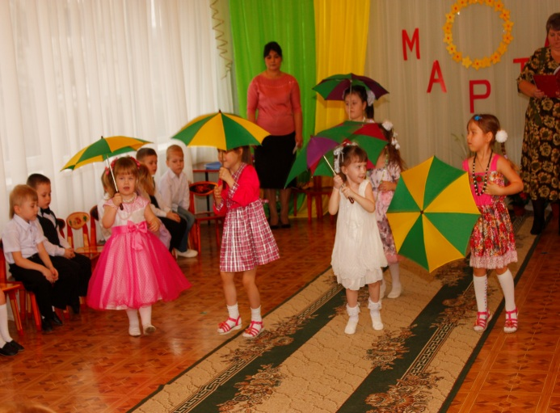

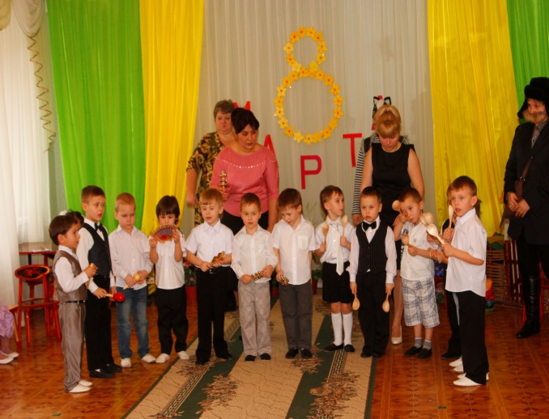
-Научили различать настроение музыки
Обогатили развитие эмоциональной отзывчивости ,сопереживания в процессе восприятие музыки. Научились различать характер, настроение музыки.
Научились слаженно играть на музыкальных инструмента в оркестре (треугольники,маракасы,ложки,трещотки.тд.)Знают и узнают музыкальные жанры ( марш,пльку,вальс, колыбельную)

Проектная деятельность:
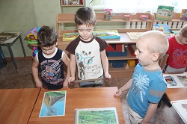
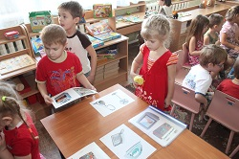
Метод проектов актуален и очень эффективен. Он дает ребенку возможность экспериментировать, синтезировать полученные знания, развивать творческие способности и коммуникативные навыки, что позволяет ему успешно адаптироваться к изменившейся ситуации школьного обучения
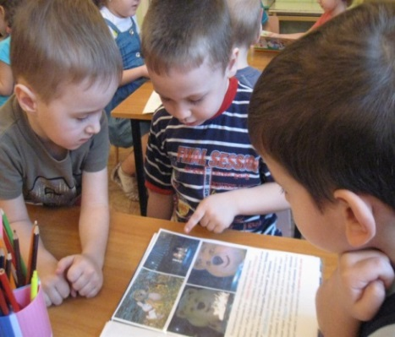
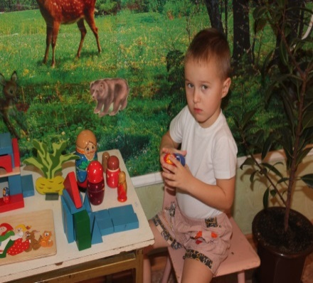
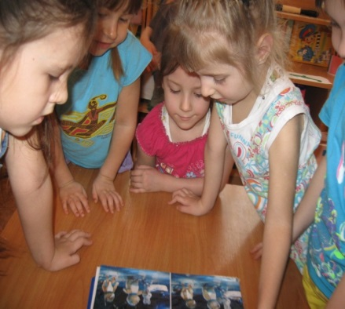
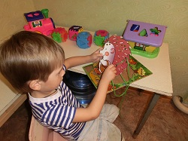
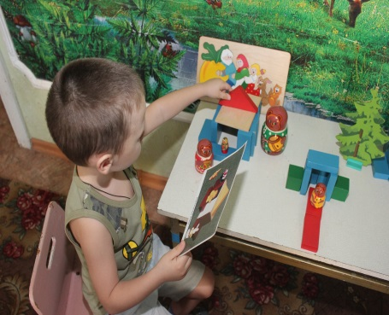

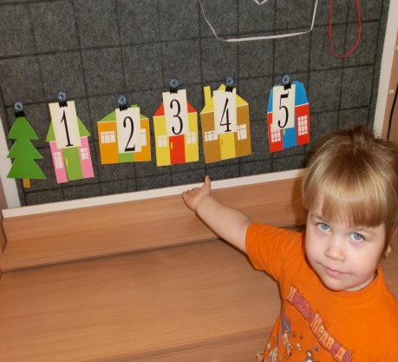
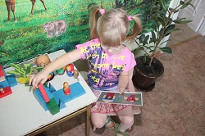

Проектная деятельность.
Проект «Автозебра к нам пришла»
Цель: Создать условия в группе для обучения детей Правилам дорожного движения на улицах, дорогах, транспорте.
Сформировать навыки адекватного поведения в различных неожиданных ситуациях, которые могут возникнуть через познавательно-игровую деятельность.

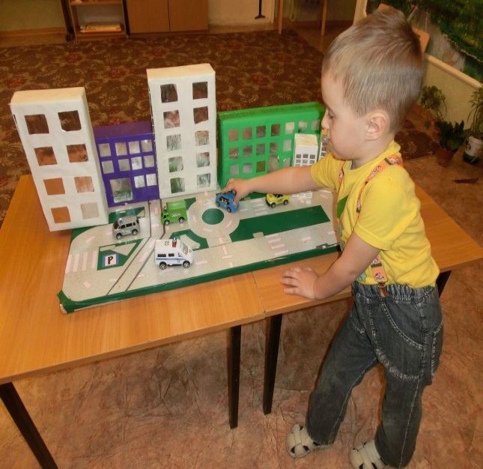
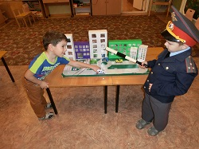

Проект: «Нашему садику 30 лет»( с1 декабря по 13 декабря 2013г.)
Цель: Воспитывать у детей любовь к своему детскому саду, сотрудникам, бережное отношение к ценностям детского сада.
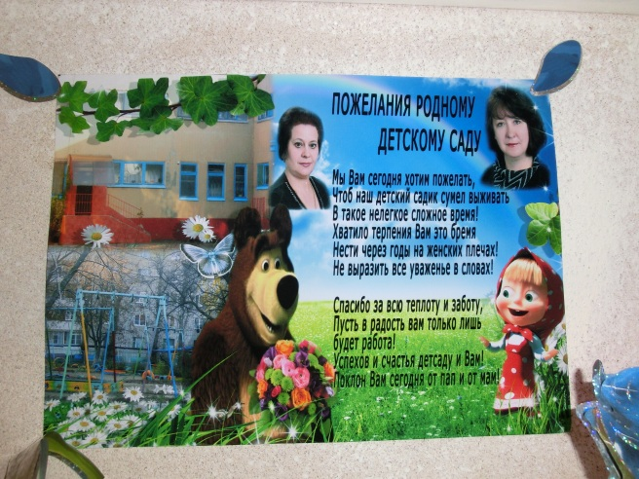
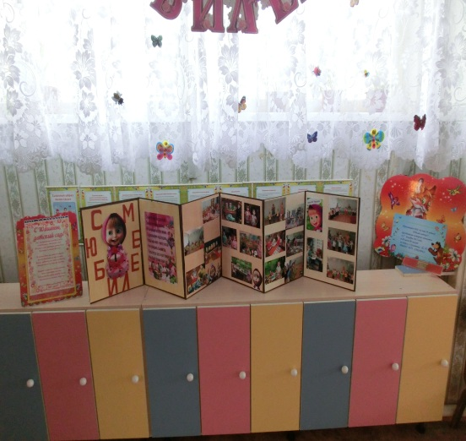
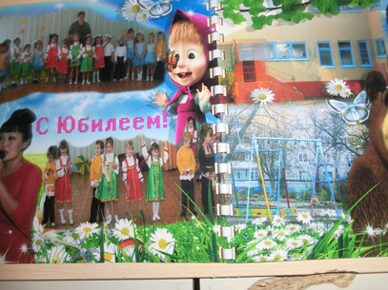
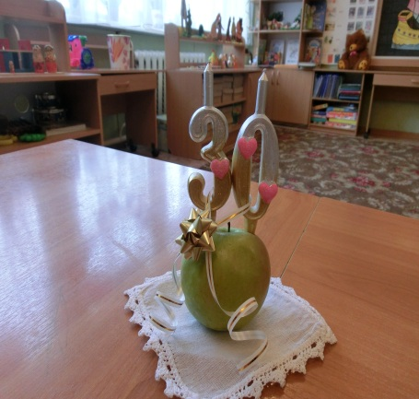
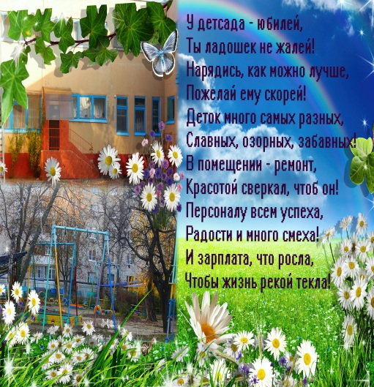
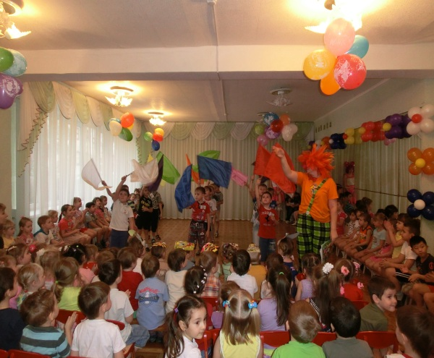
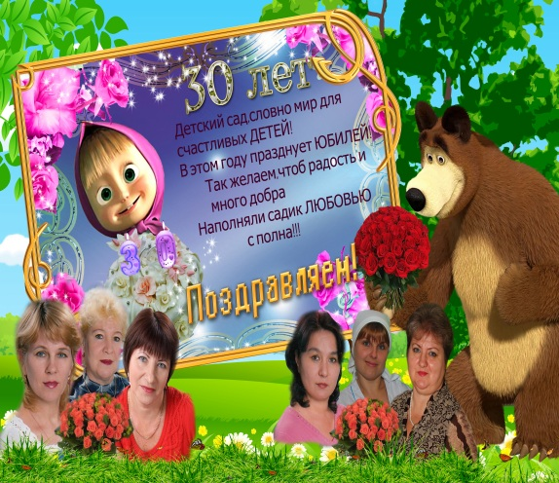
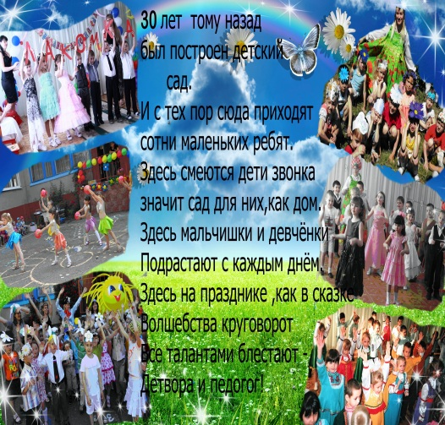
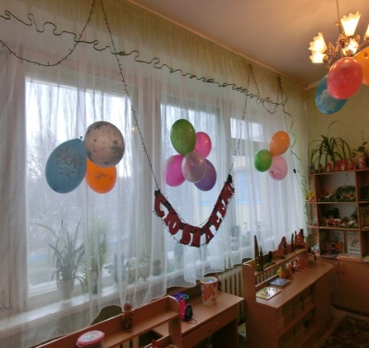

Проект ко дню защитника Отечества ( в свете декадника с ____по 23 февраля 2014)
Цель: Воспитание нравственности и патриотизма.
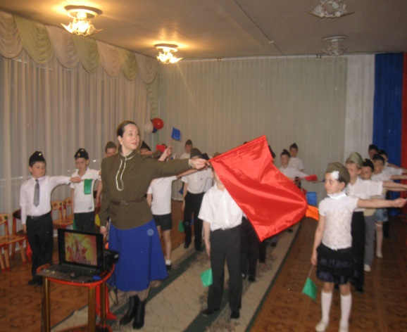
Задачи: Вызвать интерес к военной истории нашей Родины, армии. Воспитывать уважение и гордость к защитникам Отечества
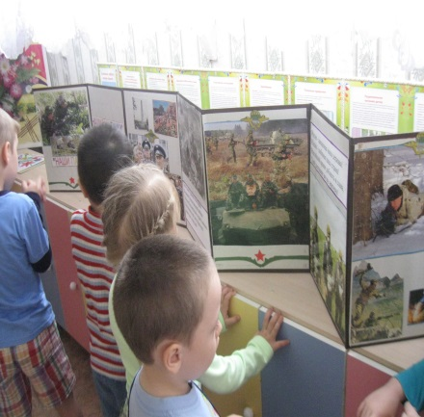
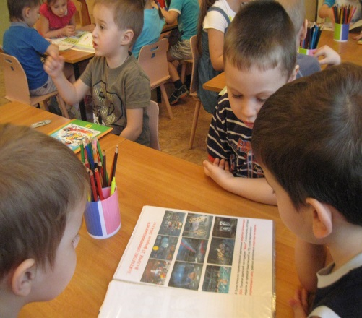

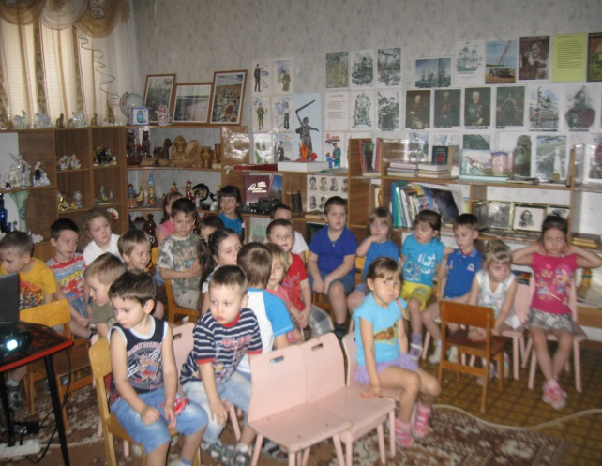
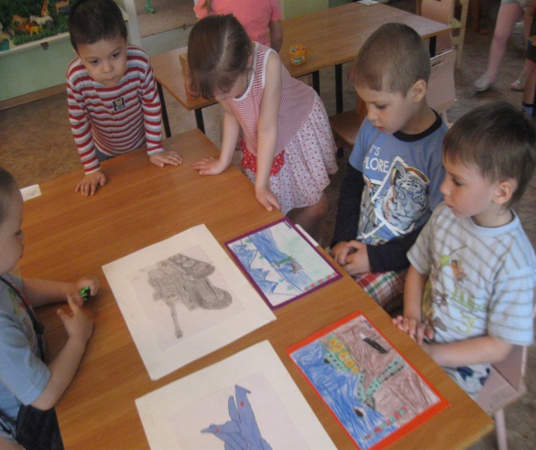

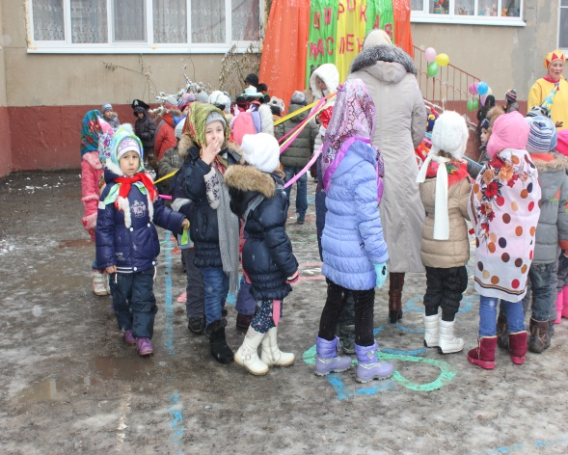
Проект «Масленичная неделя» (в свете декадника 24,002,14 по 2,03,14)
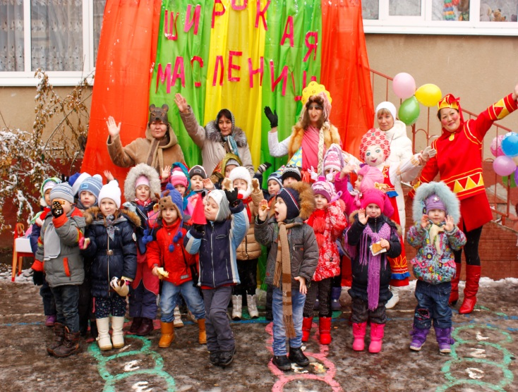
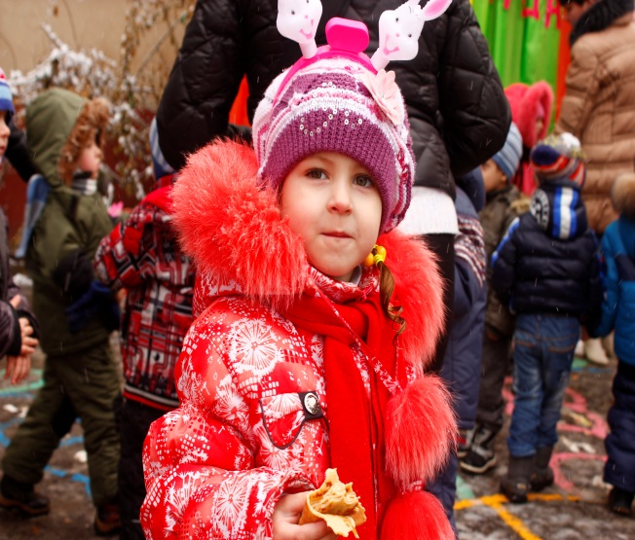
Цель: Приобщить детей и родителей к празднованию русского традиционного праздника, народным истокам.
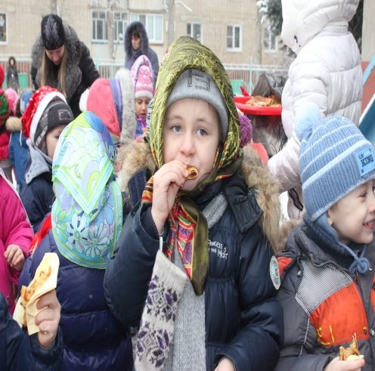

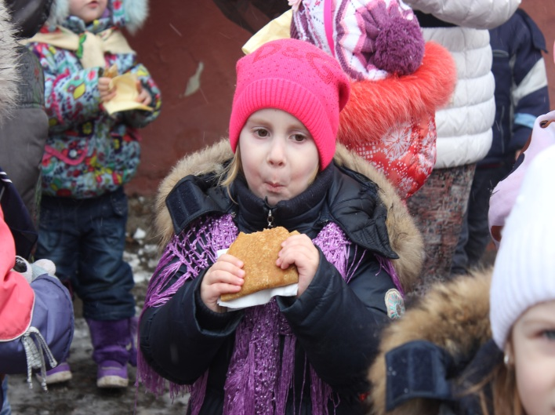

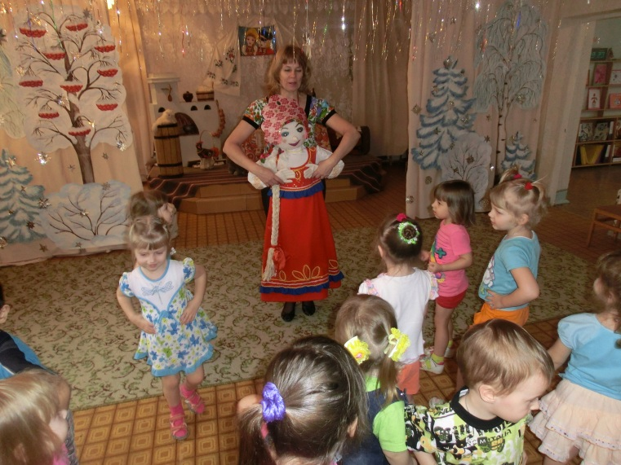
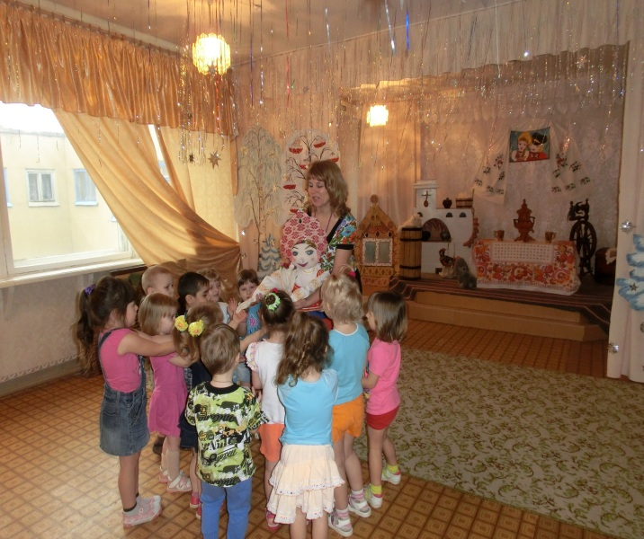

Проект ко дню космонавтики.
Тема: «Космические сказки»
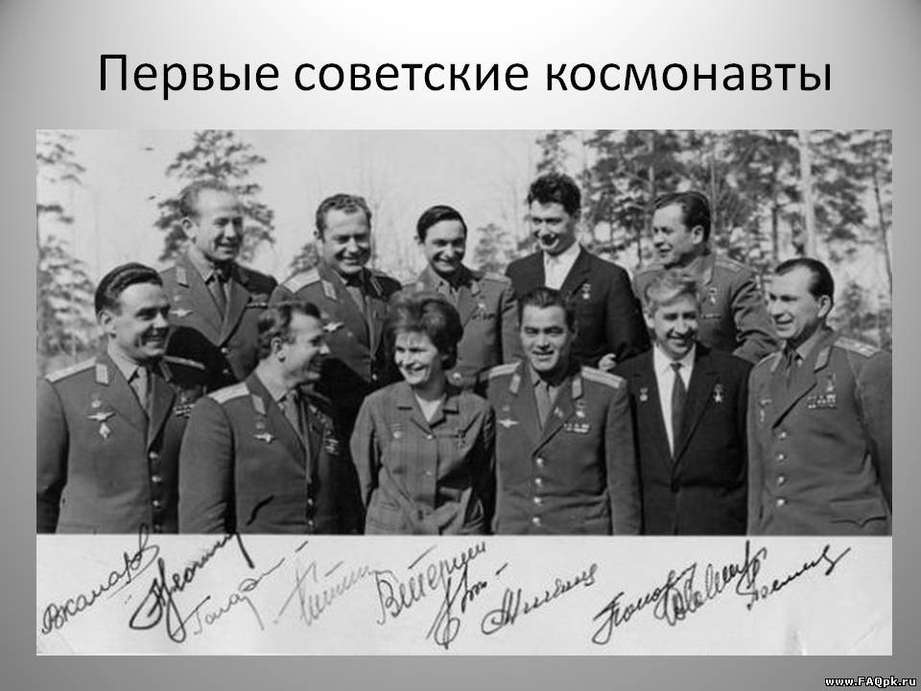
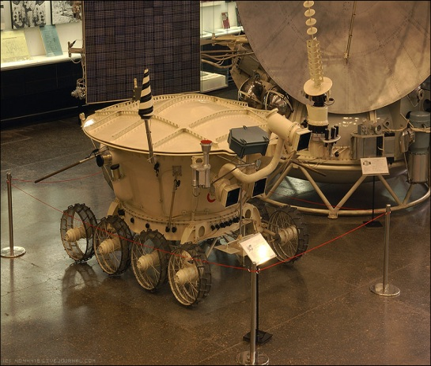
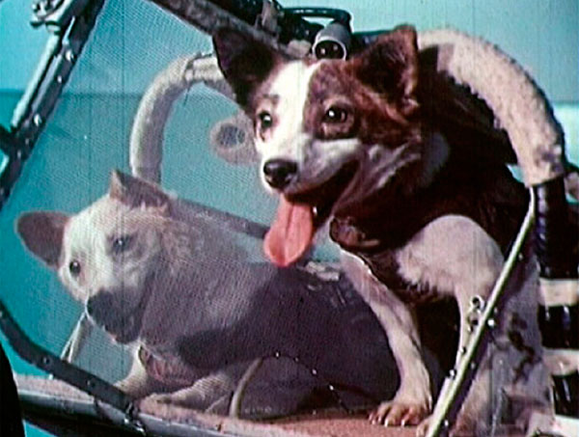
Задачи: Дать элементарные представления о космосе, о людях героических профессий.

Проект: « Зимняя Олимпиада – Сочи 2014» (в свете декадника 7 февраля 2014 по 23 февраля 2014г)
Цели: Способствовать формированию у дошкольников привычки и потребности к здоровому образу жизни.
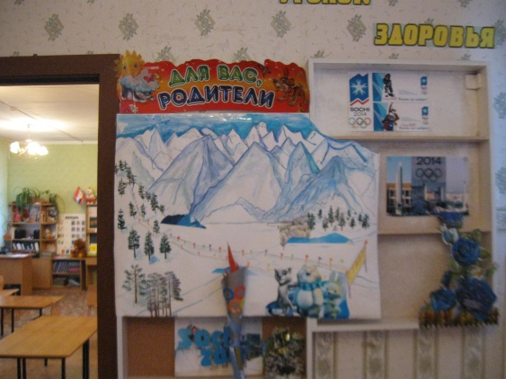
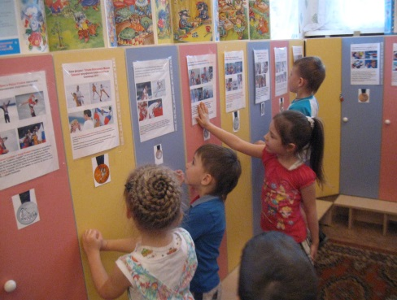
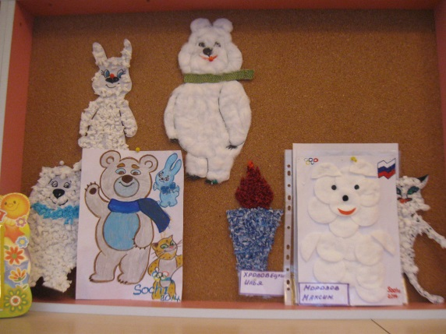

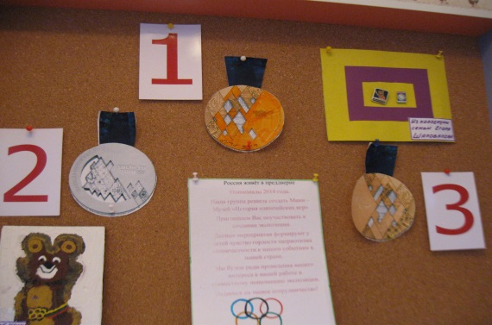
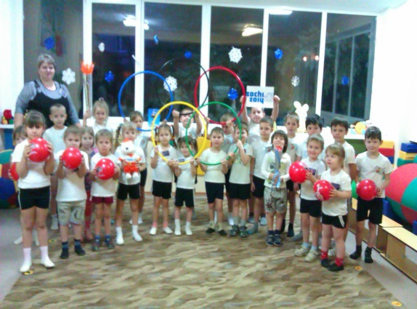
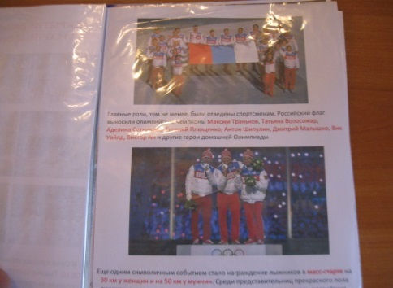

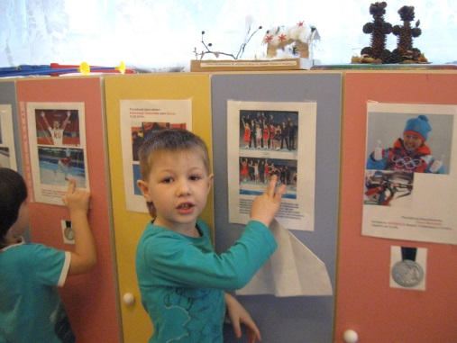
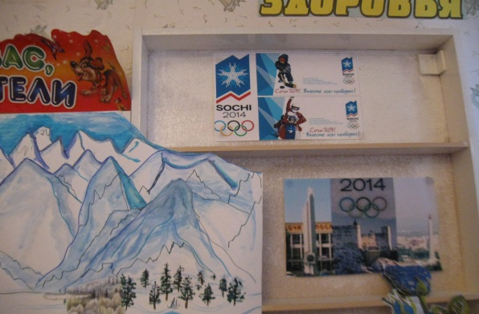
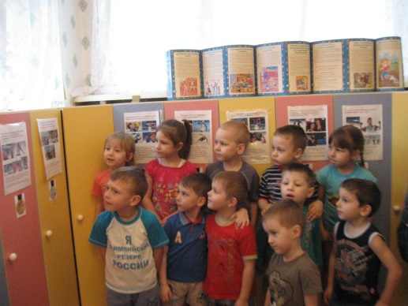

Проект ко дню Победы (в свете декады с 5.05.2014 по 8.05.2014)
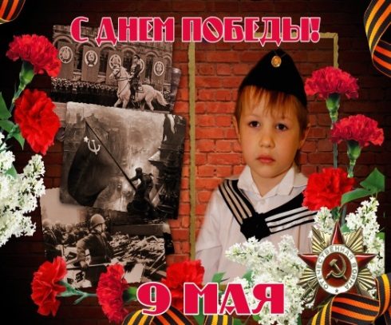
Тема: Цель: Научить гордиться воинами, защищавшими нашу Родину в разные периоды ее истории. Знакомить детей с историей великих сражений, знаменательными вехами истории.
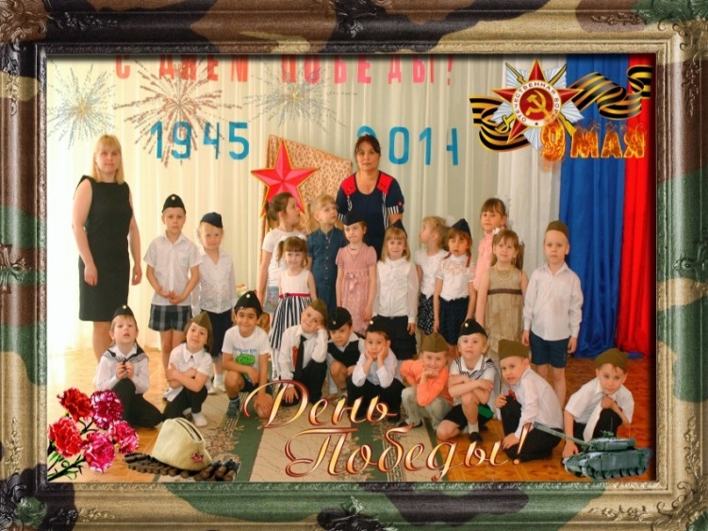
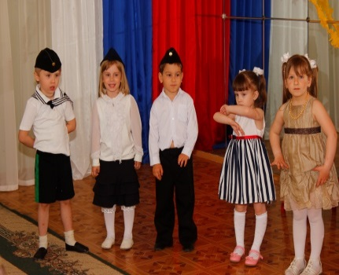
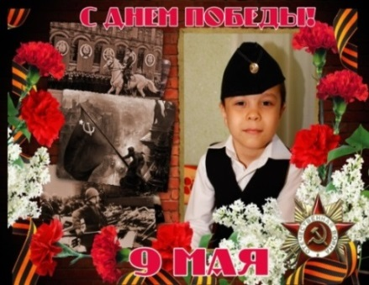
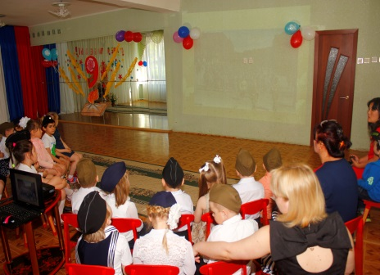
.
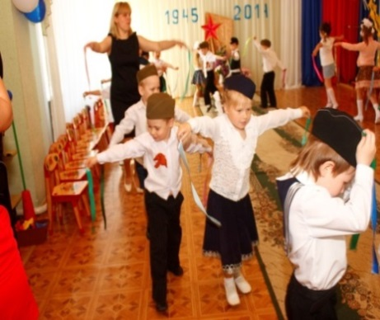
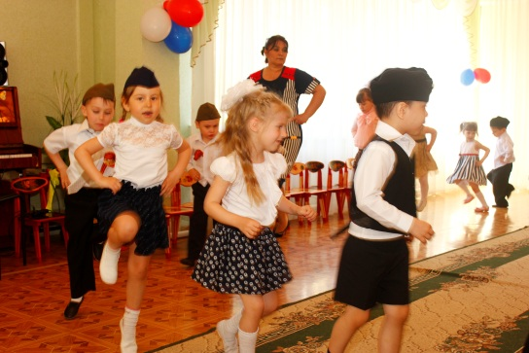
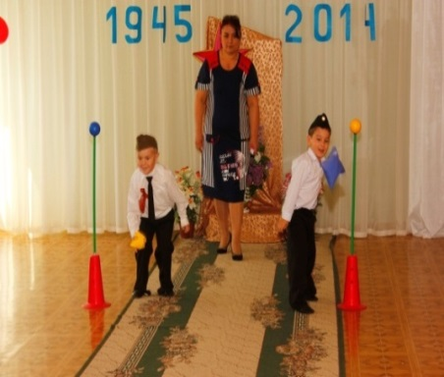
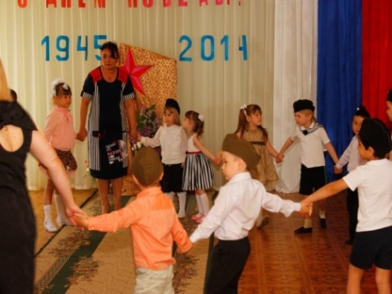
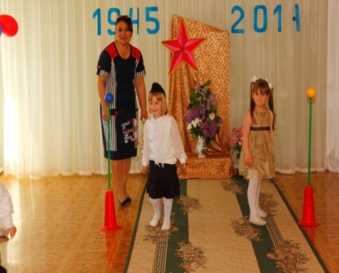

Проект: «Мамы разные нужны, мамы всякие важны»
Цель: Сформировать осознанное понимание значимости матерей в жизни ребенка семьи, общества. Воспитывать заботливое. Внимательное отношение к маме.
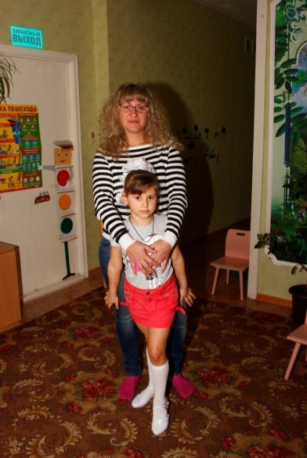
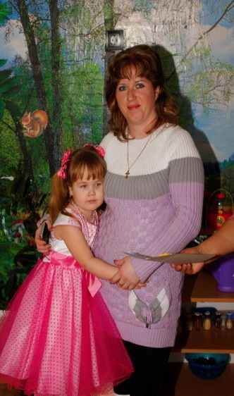
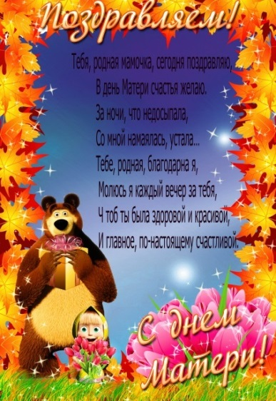

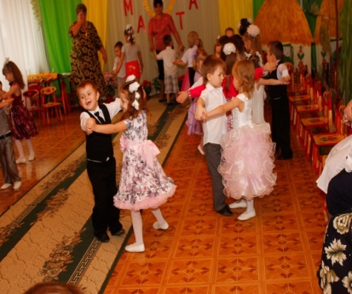
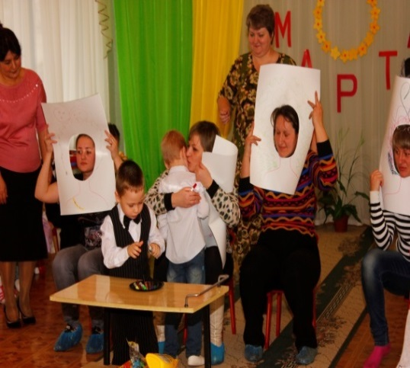
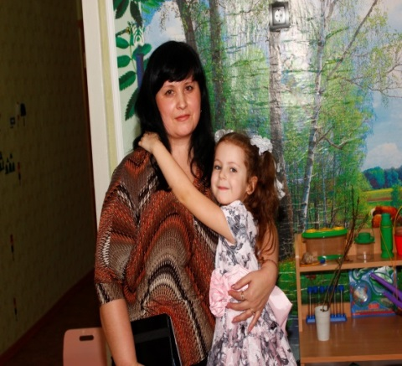
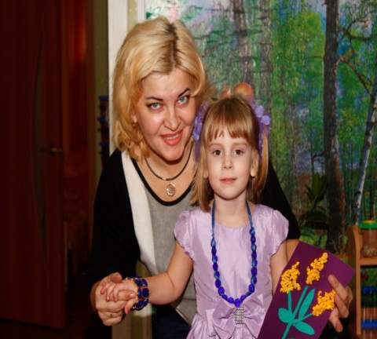

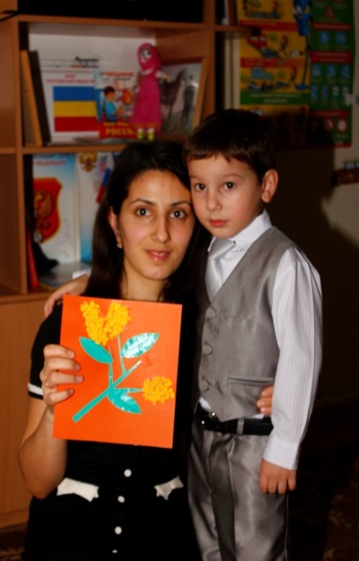
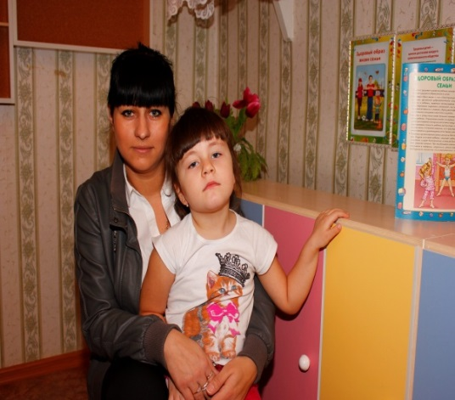

Интересные события в жизни группы:
«День знаний»
Праздник осени по мотивам стихотворения Муссы Джамиля «Осень у ворот»
Автодискотека «Зебра в городе»
Неделя здоровья «Если хочешь быть здоров» Спортивный праздник с родителями (8 ноября)
Музыкальное развлечение: «Мамины сказки» ко дню Матери. (22 ноября)
Праздничный концерт, посвященный юбилею детского сада.
Юбилейная неделя «Нашему садику 30 лет» (с 1-го Декабря по 13-ое декабря) Музыкальное развлечение: «Очень весело сегодня, песни детские звучат, потому что день рожденья отмечает детский сад»
Праздничный концерт посвященный юбилею детского сада
Выставка новогодних поделок: «Зимняя сказка»
Совместный праздник «Здравствуй, Новый год» (25 декабря)
Тематическая выставка детских рисунков «Зимушка-зима»-25 декабря
Тематическая выставка детских рисунков; «Здравствуй, здравствуй Новый год!» (Декабрь, Январь)
7 февраля – по 23 февраля Зимняя Олимпиада – Сочи 2014
Познавательно – физкультурное развлечение «Невозможное возможно»
Совместныйфиздосуг с детьми подготовительной группы: «Детские Олимпийские игры»
Зимний спортивный праздник: «Олимпийские игры со Снеговиком»
Выставка рисунков и поделок «Сочи 2014»
Создание мини – музея Олимпийских игр
Театр нетрадиционной моды «Зимние Олимпийские игры»
Тематическая выставка «Рисуем вместе» (17 – 21 февраля)
Тематическая выставка «Рисуем маму» - (3 – 7 марта)
Праздник, посвященный Международному женскому дню – 8 Марта
«Моя Мама лучше всех» - (6 марта)
Книжкина неделя (17- 21 марта)
Конкурс на лучшее исполнение стихов
Выставка поделок «Военная техника» (17 – 20 февраля)
Развлечение, посвященное дню Защитника Отечества «Мы сильные и смелые» (21 февраля)
Совместный спортивный досуг «Папа и я, спортивная семья» (19 февраля)
С 24 февраля по 2-ое марта Масленичная неделя «Широка Масленица»
Совместное развлечение с детьми подготовительной группы «Сорок-сороков» (22-ое марта)
День Космонавтики: «Космическое путешествие» - 11 апреля
Праздничное развлечение к Дню Победы
Развлечение: «1 Июня – День защиты Детей»
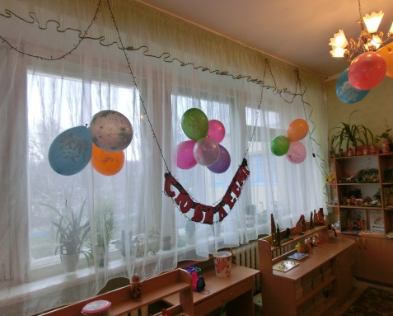
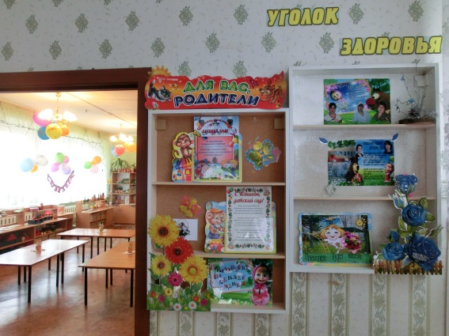
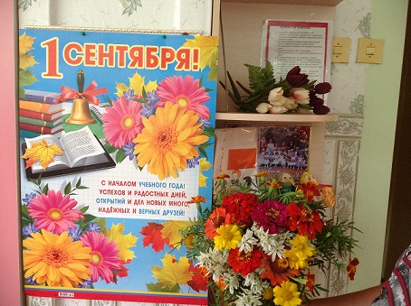
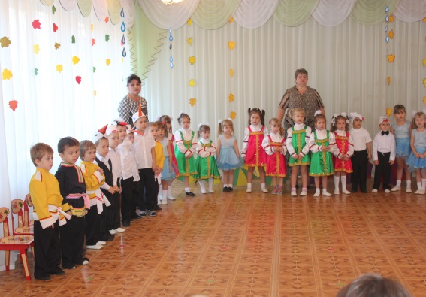
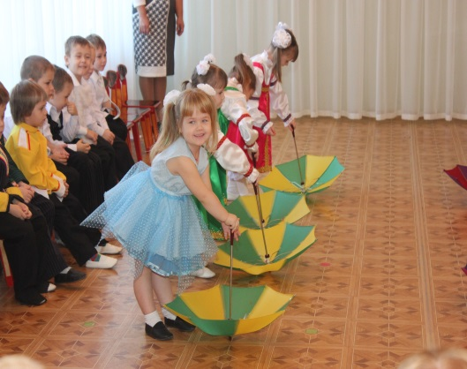
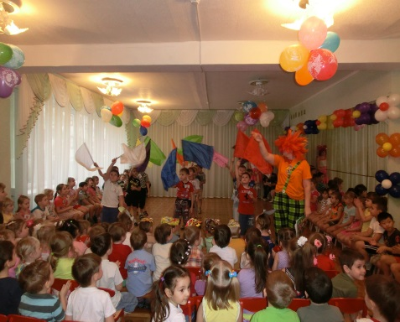
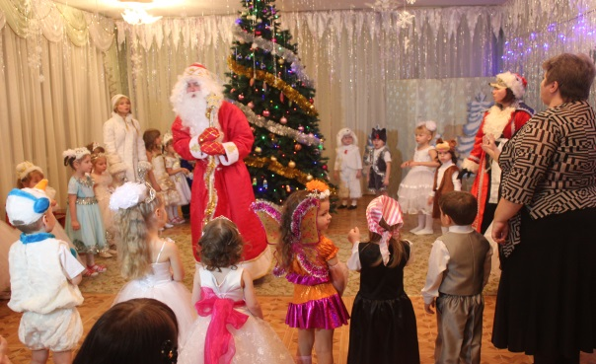
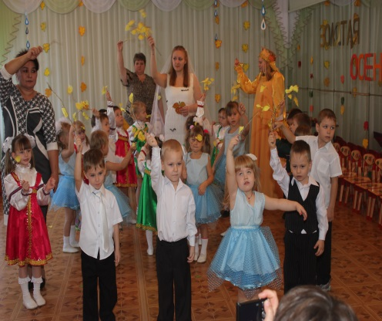
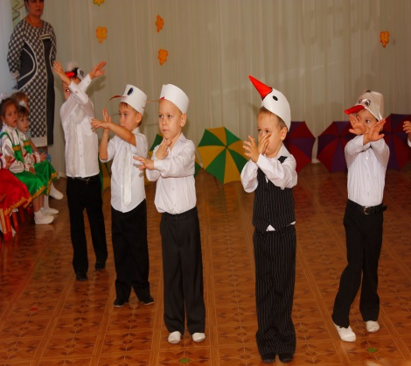
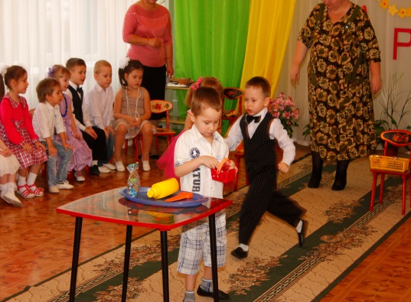
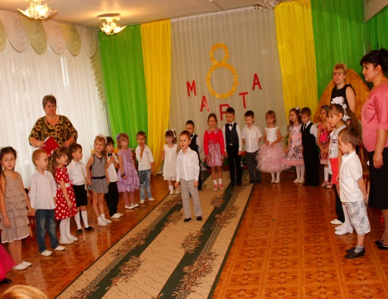
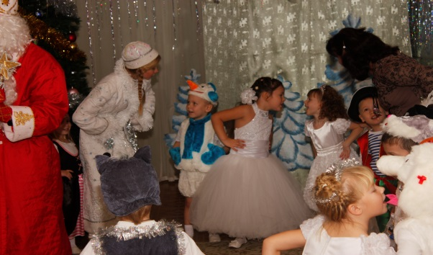
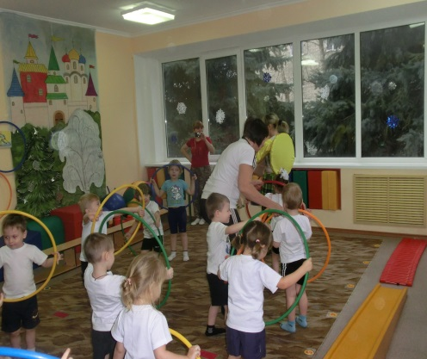
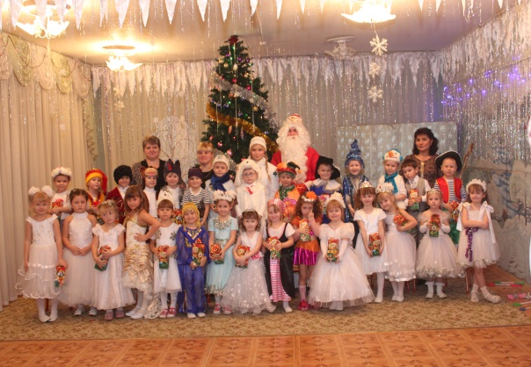
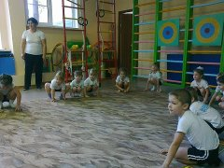
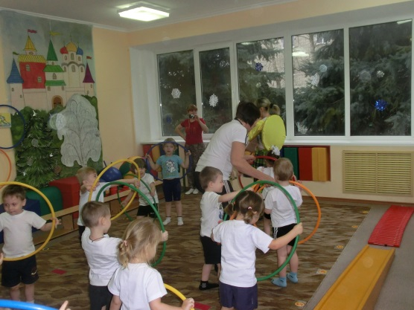
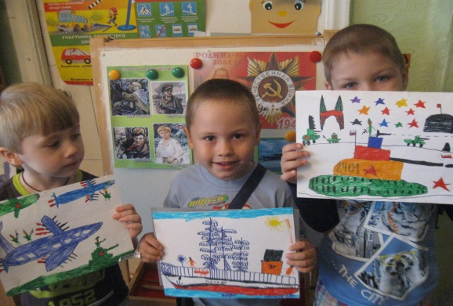
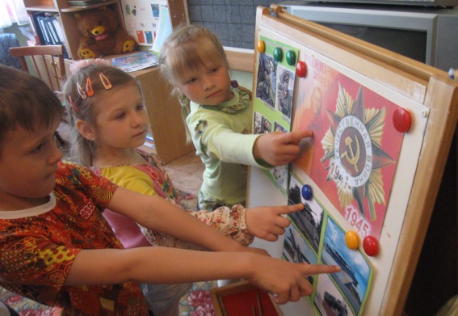
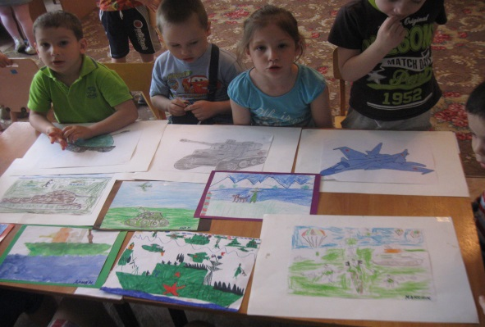
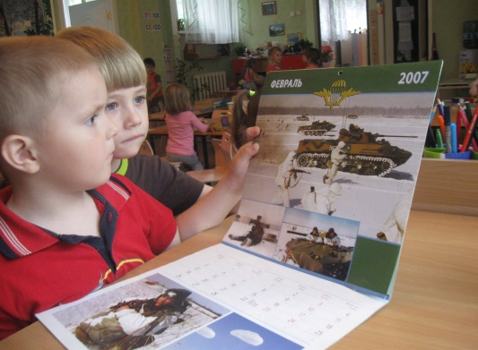
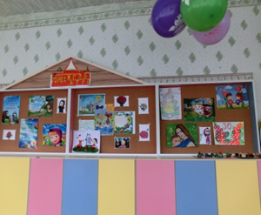
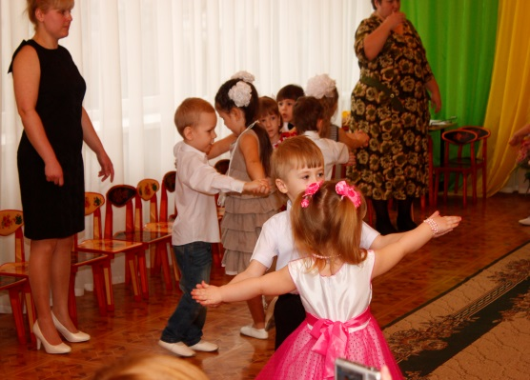
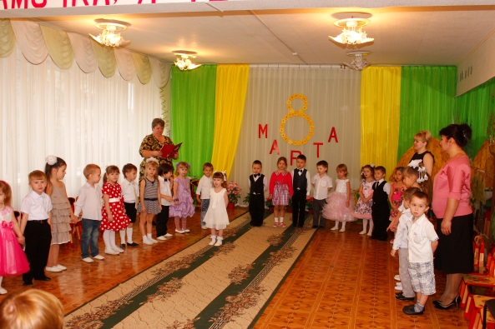
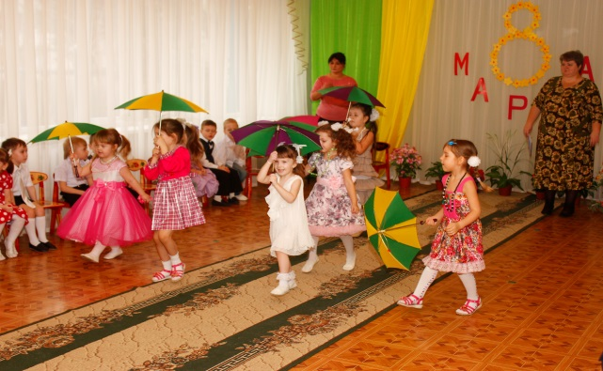
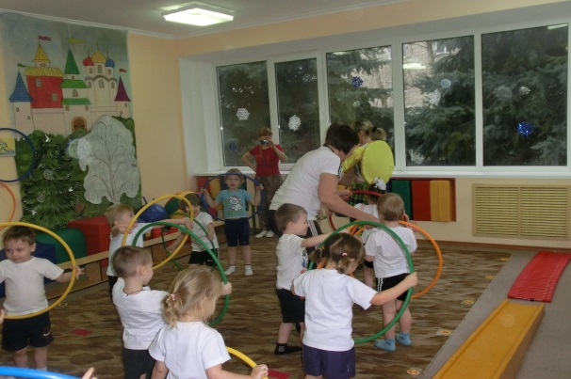
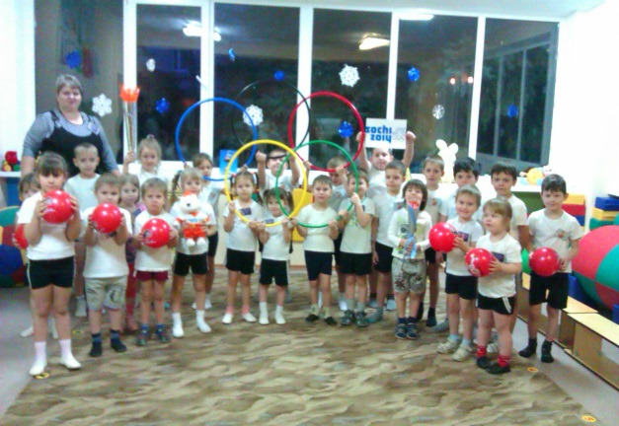
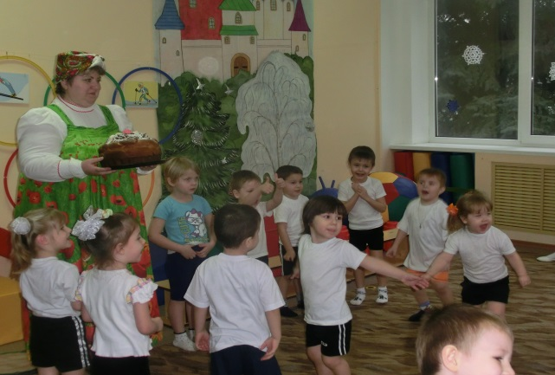
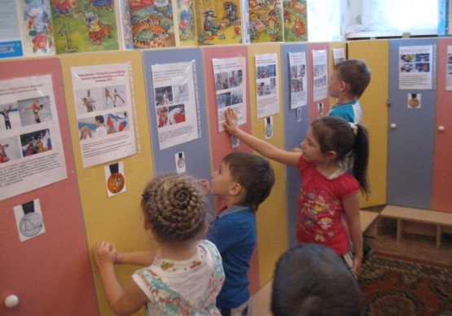
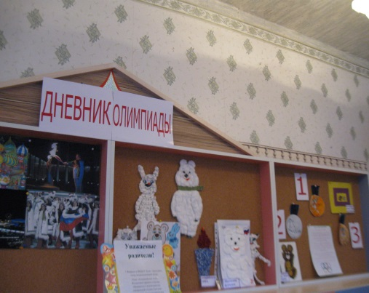
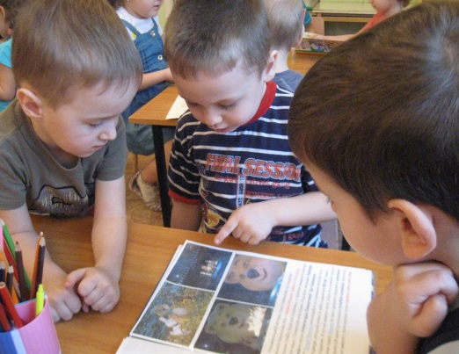
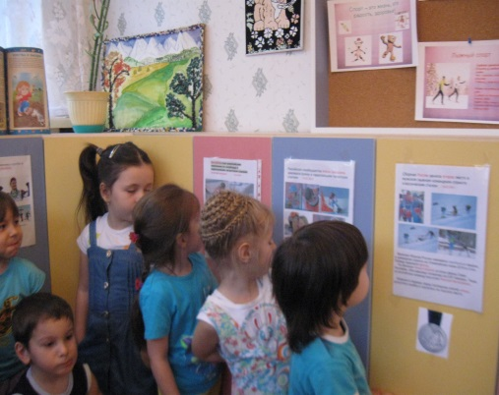
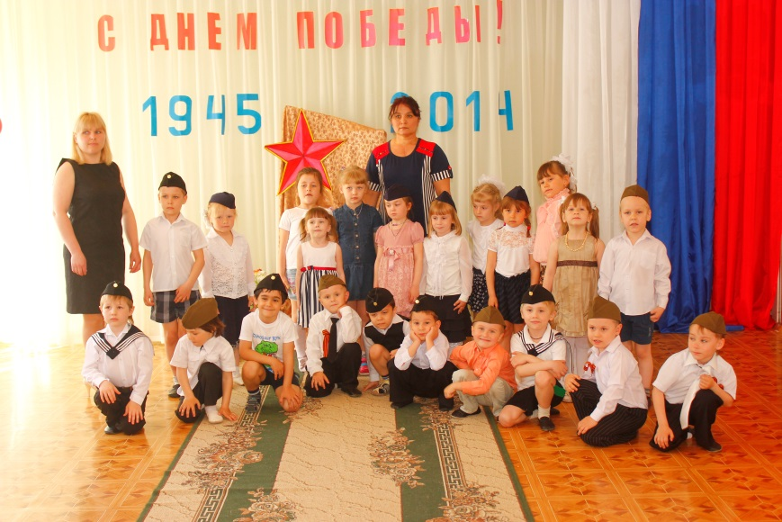

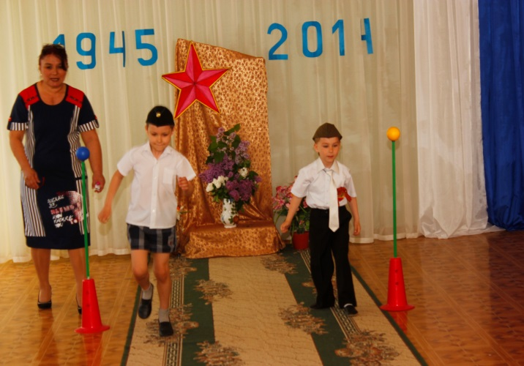
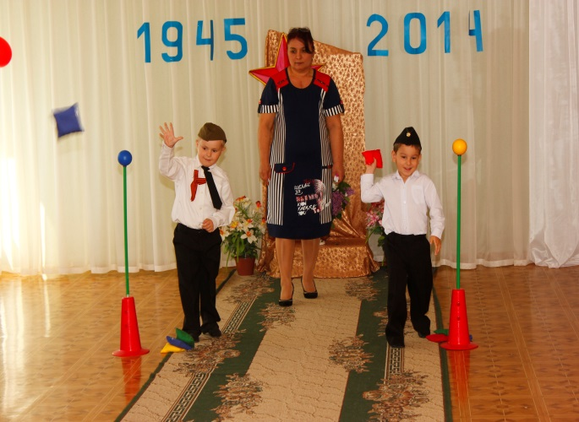

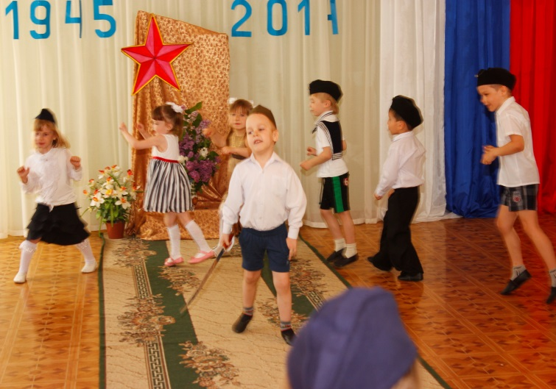
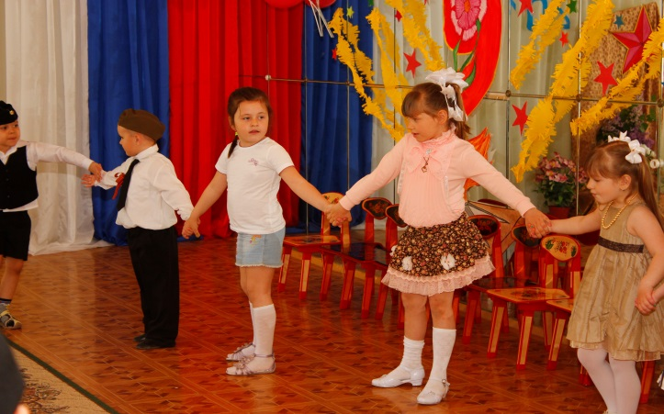
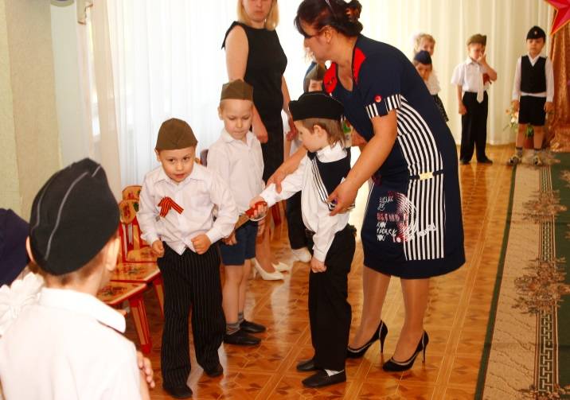

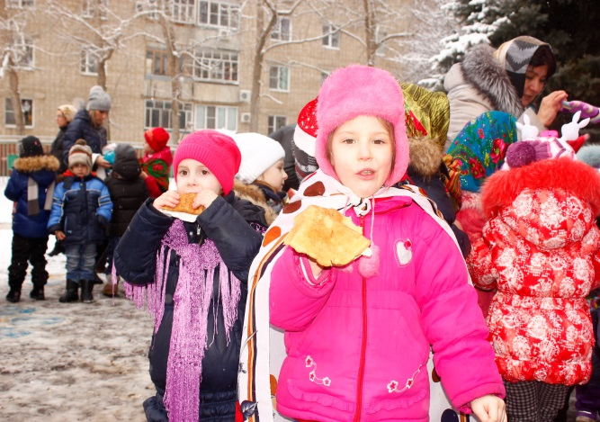
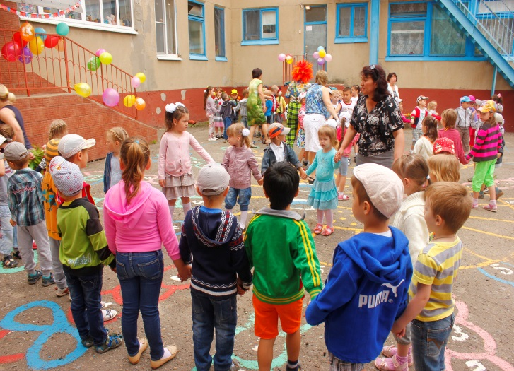
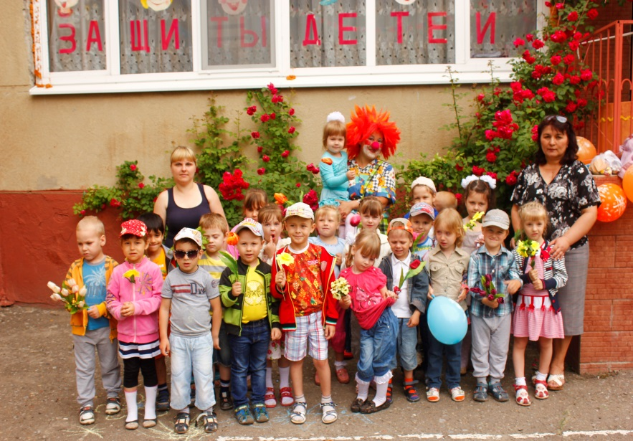
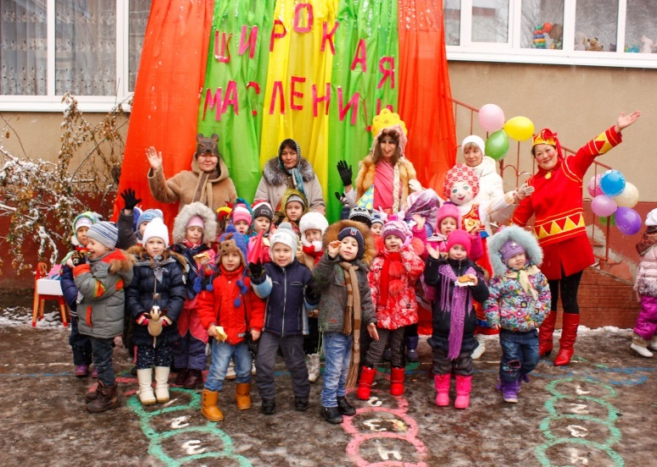
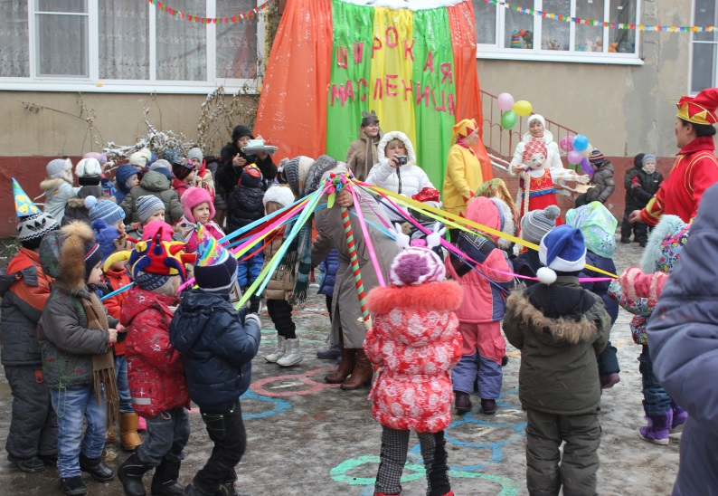
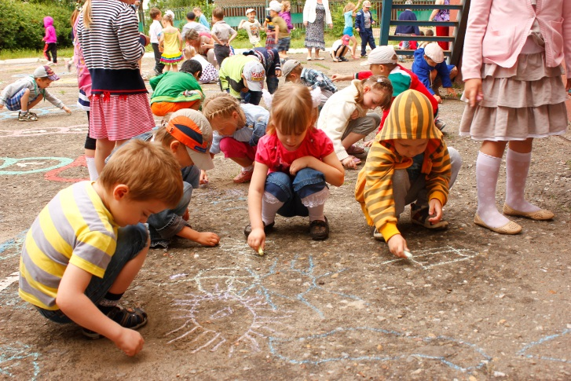
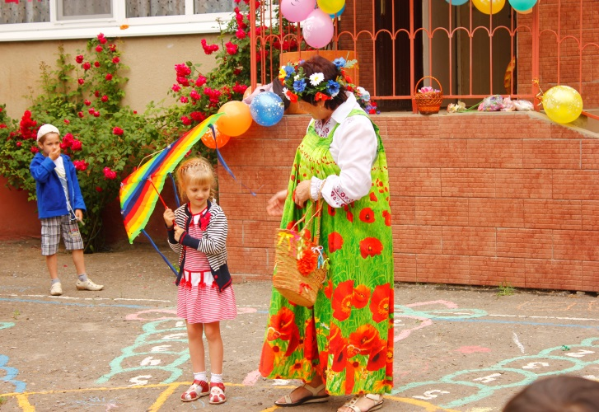
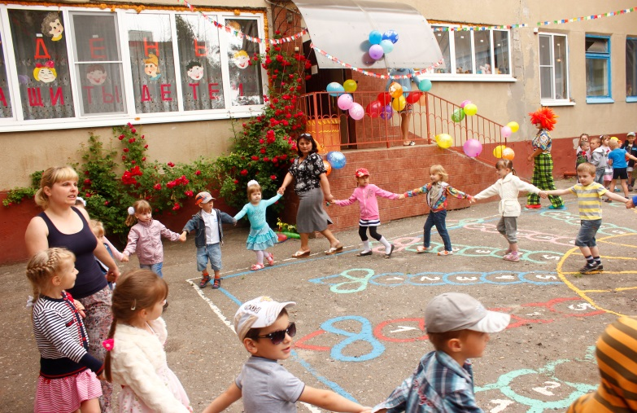
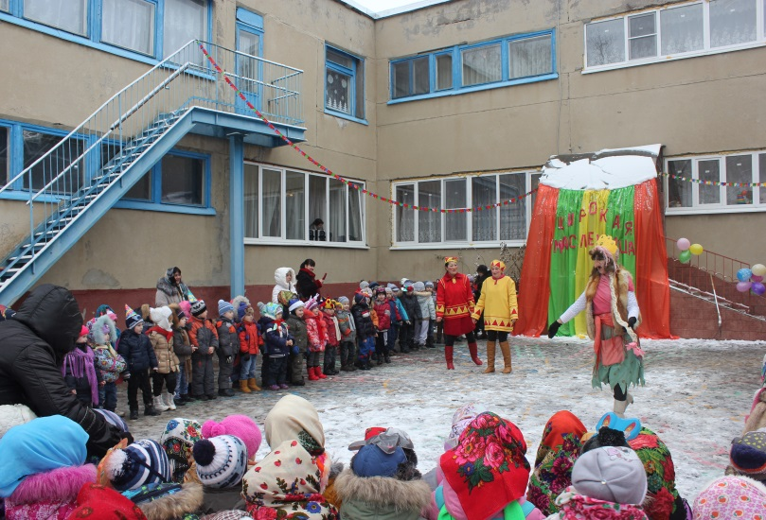

Результаты освоения программы
Диагностика образовательного процесса.

ОБРАЗОВАТЕЛЬНЫЕ ОБЛАСТИ: | Начало года: | Конец года:
«ПОЗНАНИЕ» | Низ.ур-6чел-18%  Ср.ур-20чел.-61%  Выс.ур.-7чел-21% | низ.ур.-4чел-12%  ср.ур.-19чел-58%  выс.ур.10чел-30%
«СОЦИАЛИЗАЦИЯ» | Низ.ур.-1чел-3%  Ср.ур.32чел-97% | ср.ур.-27чел-82%  выс.ур.6чел-18%
«КОММУНИКАЦИЯ» | Низ.ур.-5чел-15%  н/ср.ур.-3 чел-9,4% ср.ур.-20чел-60,6%  выс.ур.-5чел.-15% | низ.ур.4чел-12,5%  ср.ур 17 чел-51,5%  выс.ур.-12чел-36.5%
«ХУДОЖЕСТВЕННОЕ ТВОРЧЕСТВО» | НИЗ.УР.-4ЧЕЛ-12%  Н/С-8ЧЕЛ-24.4%  СР.УР-20ЧЕЛ-60.6%  ВЫС .УР.-1ЧЕЛ-3% | НИЗ УР.-1ЧЕЛ-3%  Н/С.УР.-2 ЧЕЛ-6%  СР. УР. -29 ЧЕЛ-88%  ВЫС. УР. 1 ЧЕЛ-3%
« БЕЗОПАСНОСТЬ» | НИЗ.УР.-2ЧЕЛ-6%  СР.УР.-27ЧЕЛ-78%  ВЫС.УР.-4ЧЕЛ-12% | НИЗ.УР-2ЧЕЛ-6%  СР.УР.-26ЧЕЛ-78%  ВЫС.УР-5ЧЕЛ-15%

«ЗДОРОВЬЕ» | НИЗ.УР.-8ЧЕЛ-24%  СР.УР.-15ЧЕЛ-45%  ВЫС. УР.10ЧЕЛ-31% | НИЗ.УР.-3ЧЕЛ-9%  СР.УР.-18ЧЕЛ-54%  ВЫС.УР.-12ЧЕЛ-36%
« ЧТЕНИЕ ХУДОЖЕСТВЕННОЙ ЛИТЕРАТУРЫ» | НИЗ.УР-5ЧЕЛ-15%  СР.УР-21ЧЕЛ-64%  ВЫС.УР.-7ЧЕЛ-21% | НИЗ.УР.-0%  СР.УР.-16ЧЕЛ-48.5%  ВЫС.УР-17ЧЕЛ-51.5%
« ТРУД» | НИЗ.УР.-2ЧЕЛ-6%  СР.УР-18ЧЕЛ-54%  ВЫС.УР.-13ЧЕЛ-40% | НИЗ.УР.-1ЧЕЛ-3%  СР.УР.-13ЧЕЛ-39%  ВЫС УР.-19ЧЕЛ-58%
«ФИЗИЧЕСКАЯ КУЛЬТУРА» | Н/Ср. ур – 11ч. – 33%  Ср.ур. – 15ч. – 45%  В/Ср. – 7ч. – 21% | Н/Ср.ур – 1ч. 3%  Ср.ур – 10ч. – 30%  В/Ср.ур. – 1ч. – 43%  Выс. – 8ч. – 24%
«МУЗЫКАЛЬНОЕ» | НИЗ.УР – 0%  Н/СР.УР. – 10Ч. – 30%  СР.УР. – 15Ч. – 45%  В/СР.УР. – 8Ч. – 24% | НИЗ.УР. – 0%  СР.УР. – 10Ч. – 30%  В/СР.УР. – 20Ч. – 60%  ВЫС.УР. – 3Ч. – 9%

Результаты освоения программы
Что достигнуто:
Оценить динамику достижений воспитанников средней группы № 9, эффективность и сбалансированность форм и методов работы ,позволяет проведенная в начале 2013 уч. г. и в конце 2014 г. « Диагностика достижений детьми планируемых итоговых результатов освоения основной общеобразовательной программы «Детский сад – дом радости» Н.М. Крыловой.»
Анализ выполнения требований к содержанию методов воспитания и обучения, анализ усвоения детьми программного материала показывают стабильность и позитивную динамику по всем направлениям развития.

Над чем нужно работать:
Проанализировав результаты диагностики и проводимой нами педагогической работы нужно отметить, что несмотря на определенный положительный результат в реализации задач прошедшего учебного года, остаются направления, по которым следует продолжать вести углубленную работу: «Здоровье», «Коммуникация», «Познание», «Безопасность», «Художественное творчество»
Вывод:
Продолжать целенаправленную работу с детьми по всем образовательным областям, совершенствовать работу по взаимодействию с родителями, продолжить совершенствование предметно-развивающей среды в группе в соответствии с ФГОС, повысить уровень педагогического мастерства.

Новые инновационные формы взаимодействия с родителями

В течении года в группе систематически проводилась работа по взаимодействию с родителями. Составлены и согласованны перспективный и календарный планы, в них указаны все совместные мероприятия, консультации, родительские собрания, постоянно обновлялась наглядно-стендовая информация: по временам и месяцам года, государственным и народным праздникам.
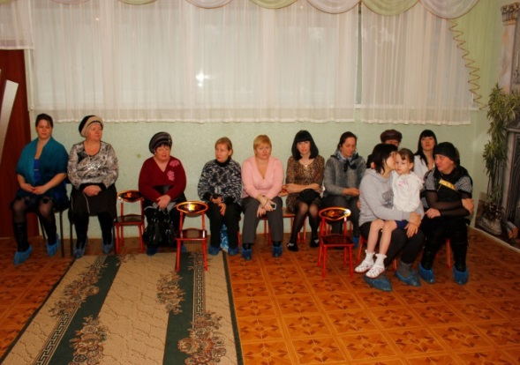
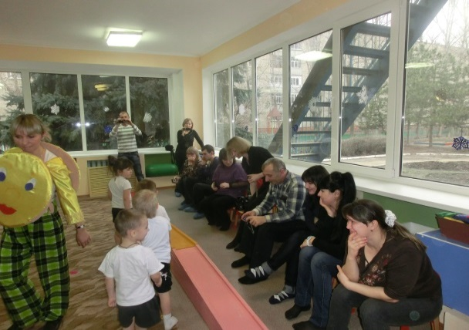
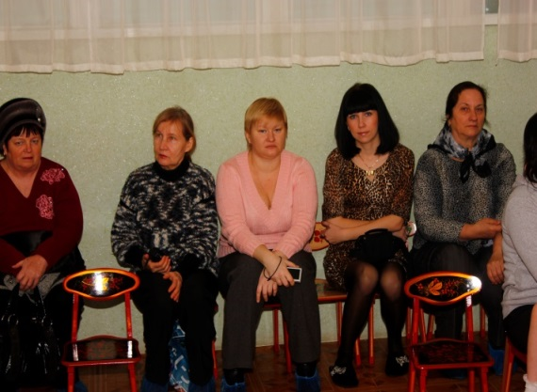
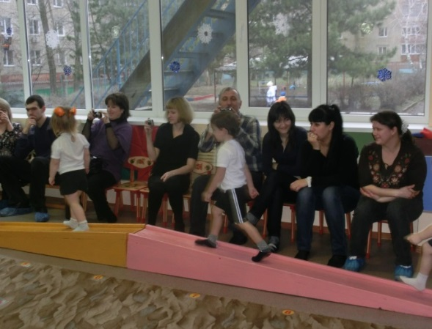
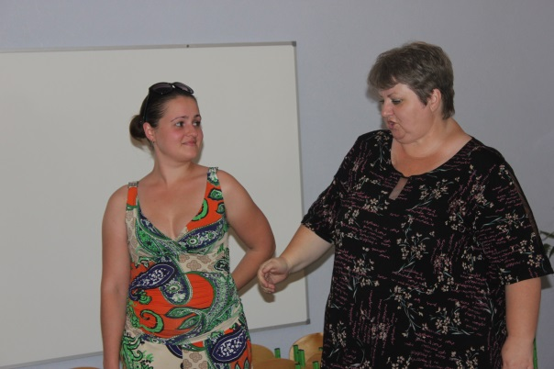
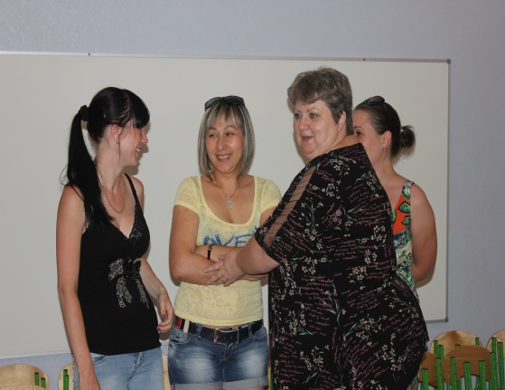

На протяжении учебного года детям и родителям была представлена возможность поучаствовать в разнообразных проектах: «Юбилей МБДОУ № 59 «Лакомка», «ПДД», «Олимпиада 2014»», которые были наиболее яркие запоминающиеся:
Например, родители, совместно с воспитателями создали мини-музей Олимпийских игр, ежедневно информировали родителей и детей о достижениях наших спортсменов на Олимпиаде.

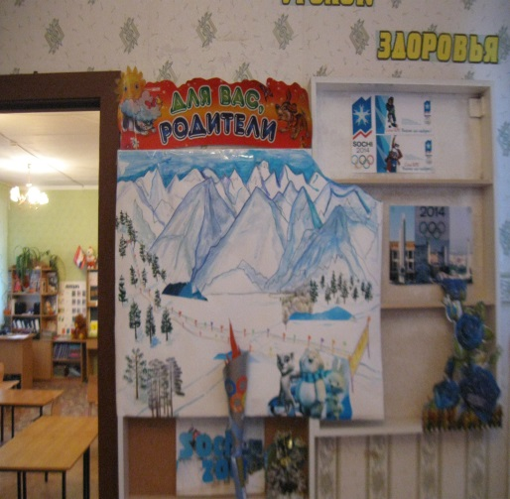
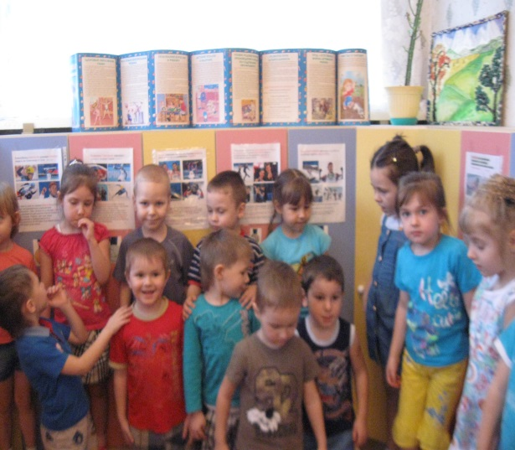
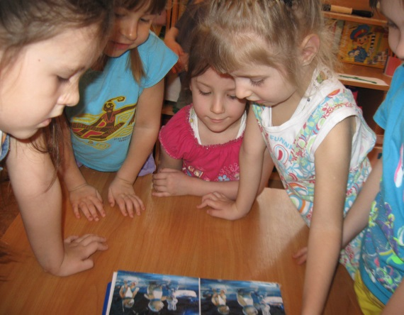

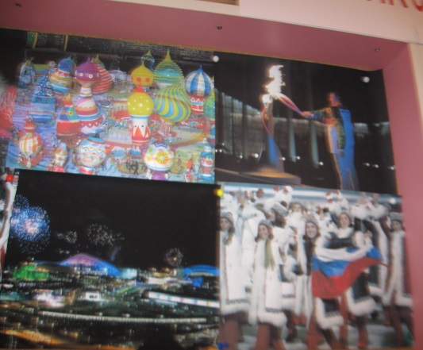
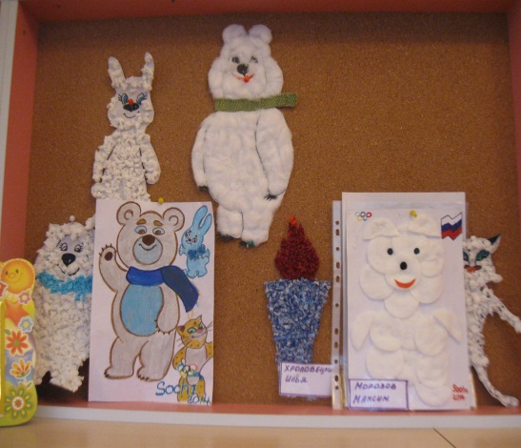
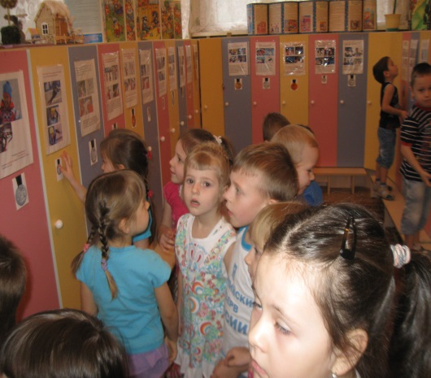
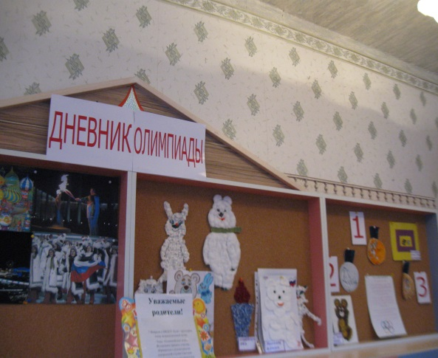

В сентябре, ноябре и декабре проведены Дни открытых дверей, где предоставили возможность посмотреть открытые мероприятия и самим принять в них участие, познакомили с инновационными технологиями в педагогике, предоставили возможность получить консультации у специалистов по интересующим их вопросам.
В свою очередь родители охотно шли на контакт и старались участвовать во всех акциях, совместных мероприятиях и проектах
Удачно зарекомендовали себя такие формы работы, как родительские гостиные, совместные выставки и вернисажи, совместное творчество детей, родителей, педагогов.

Обновление предметно-развивающей среды:

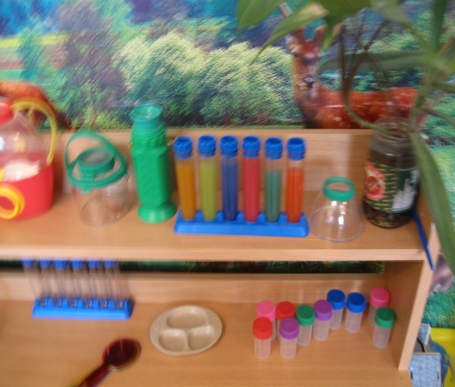
Плодотворной оказалась работа по обновлению предметно-развивающей среды. Например, для создания уголка экспериментирования были приобретены малая студия жужжания,микроскоп, телескоп, «Юный энтомолог», зеркальные лупы, бинокль-коллектор с , экспериментальные колбочки, набор натуралиста, «Шестиколор».
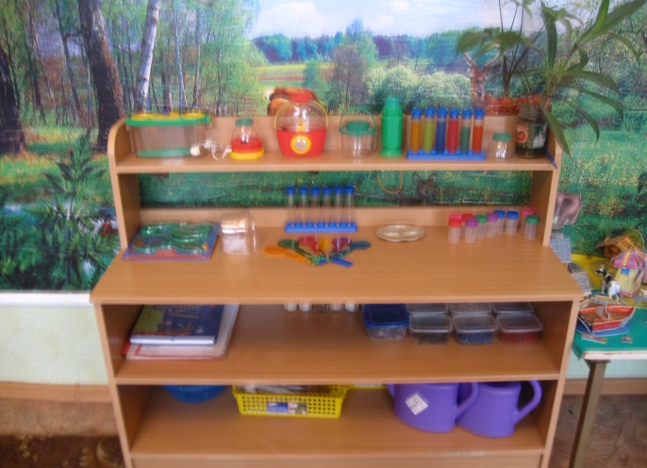
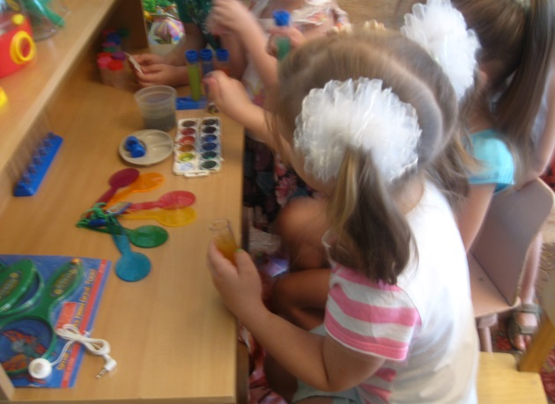

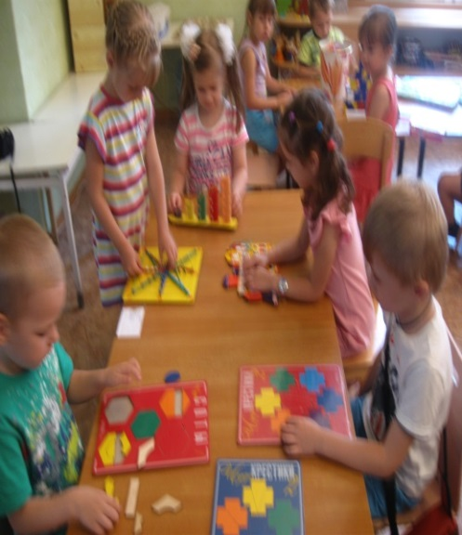
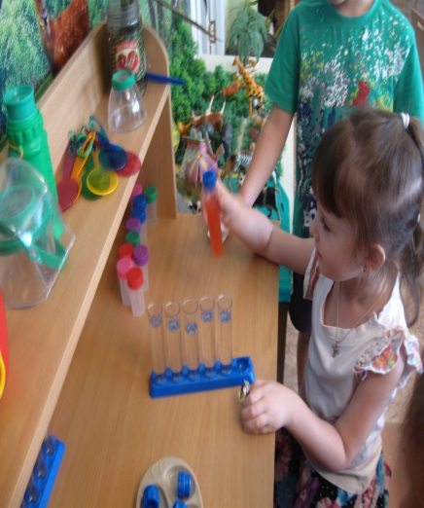
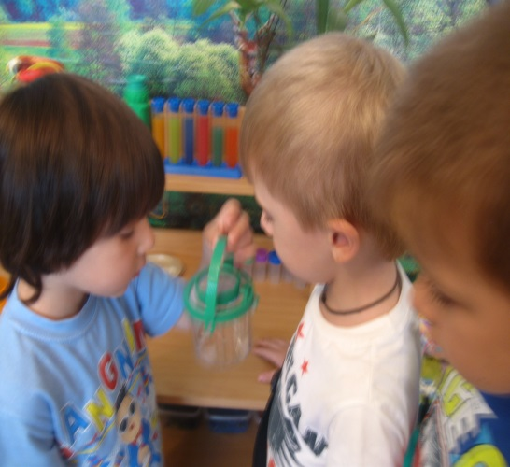
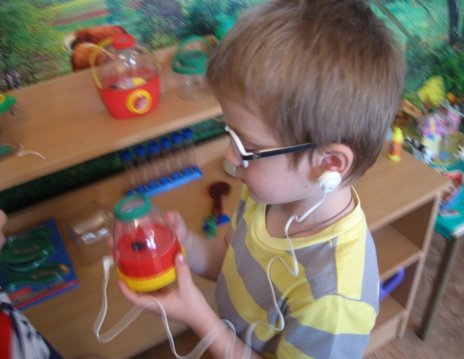

Развитию социально-личностных отношений, закреплению знаний о профессиях, способствовали приобретенные с помощью родителей: «Больница», «Касса», Формированию гендерной, семейной принадлежности, приобретение мебельного уголка – «Кукольная гостиная», «Кухня».
Работа по преобразованию предметно-развивающей среды оказала благоприятное влияние на развитие детей.
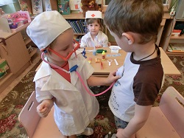
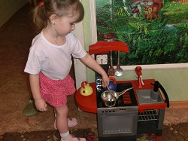

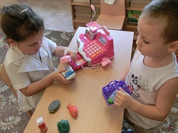
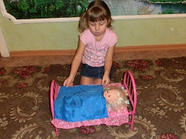
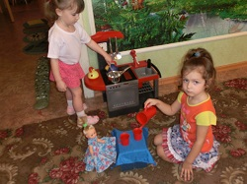
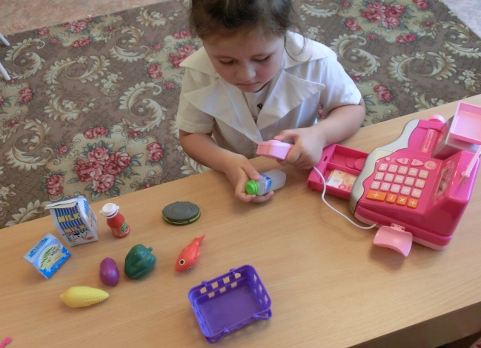
Результаты изучения интегративных качеств дошкольников за 2013-2014 учебный год.
Интегративные качества | Начало года: | Конец года:
Физически развитый овладевший основными культурно-гигиеническими навыками | ср.ур. – 21ч. 63%  выс.ур – 12ч. 36% | ср.ур.- 19ч. 58%  выс.ур. – 14ч. 42%
Любознательный, активный. | низ.ур. – 12ч. –з6%  ср ур-17 чел-51%  выс ур-4 чел-12% | низ.ур.-4 чел.-12%  ср.ур. – 23ч.-70%  выс.ур. – 6 ч. -18%
Эмоционально отзывчивый: | низ.ур. – 8ч. – 24%  ср.ур. – 15ч. – 60,6%  выс.ур. – 10ч. – 31% | низ ур-1чел-3%  ср ур-20чел-60,6%  выс.ур.-12чел—36,4%
Овладевший средствами общения и способами взаимодействия со взрослыми и сверстниками | Низ ур.-11чел-33,3%  Ср. ур.-21чел-63,3%  Выс ур.1ч.- 3% | низ.ур.-1чел-3%  ср.ур.-27ч  выс.ур.2чел-6%
Способный управлять своим поведением и планировать, свои действия на основе первичных ценностных представлений ,соблюдать элементарные общепринятые нормы и правила поведения | Низ.ур.-1чел-33%  Ср.ур.-20 чел-60,6%  Выс.ур.-9чел-27,4% | низ.ур- 1ч.- 3%  ср. ур.- 28чел-85%  выс .ур-4чел-12%
Способный решать интеллектуальные и личностные задачи(проблемы) адекватные возрасту | Низ.ур.-4чел.-12%  Ср.ур-20чел.—60,6%.  Выс.ур.-9чел-27,4% | низ.ур.-0%  Ср.ур.-15чел-54,5% выс.ур.-17чел-54,5%
Овладевши универсальными предпосылками учебной деятельности: умение работать по правилу и по образцу | Низ.ур.-7чел-21%  Н/ср.ур-2чел-6%  Ср.ур.-23чел-72% | низ ур-4чел-12% ср.ур.22чел-66,6% выс.ур.-6чел-22,4%
Имеющие первичные представления о себе ,семье, обществе ,государстве, мире, и природе. | Низ.ур.-8чел-24%  Ср.ур.15чел-45%  Выс.ур.-10чел.-31% | низ.ур.1чел—3% Ср.ур.20чел—60,6% выс.ур.-12чел-36,4%
Овладевший умениями и навыками, необходимыми для осуществления различных видов детской деятельности | Низ.ур.4-12%  Ср.ур.-20чел-60,6%  Выс.ур.9чел-27,4% | низ.ур.0%  ср.ур.15чел.-45 % Выс.ур.17чел-54,5%

Итоговый результат формирования интегративных качеств дошкольников:
Что достигнуто:

Умения и знания детей значительно повысились, отмечается положительная динамика в овладении различными видами детской деятельности. На достаточном уровне развиты представления об эмоциональных состояниях, отличается сопереживание героям сказок, историй. Дети используют средства общения, владеют способами взаимодействия, со взрослыми и сверстниками, соблюдают правила поведения на улице, детском саду, используют в общении «вежливые слова». Имеют первичные представления о семье, государстве.

Над чем нужно работать:

Необходимо усилить работу по проявлению эмоциональной отзывчивости в деятельности и общения, развитию интереса к проектной деятельности. Развивать речевое творчество, формировать культуру общения.

